LIETUVOS AUTOMOBILIŲ KELIŲ DIREKCIJOS PRIE SUSISIEKIMO MINISTERIJOS DIREKTORIAUS

Į S A K Y M A S

**DĖL PĖSČIŲJŲ IR DVIRAČIŲ TAKŲ PROJEKTAVIMO REKOMENDACIJŲ R PDTP 12 PATVIRTINIMO**

2012 m. spalio 10 d. Nr. V-294

Vilnius

Vadovaudamasis Lietuvos automobilių kelių direkcijos prie Susisiekimo ministerijos nuostatų, patvirtintų Lietuvos Respublikos susisiekimo ministro 2006 m. lapkričio 30 d. įsakymu Nr. 3-457 „Dėl Lietuvos automobilių kelių direkcijos prie Susisiekimo ministerijos nuostatų patvirtinimo“ (Žin., 2006, Nr. [133-5041](https://www.e-tar.lt/portal/lt/legalAct/TAR.D44627EE32C7); 2012, Nr. [32-1519](https://www.e-tar.lt/portal/lt/legalAct/TAR.69F5E483958F)), 20.7 punktu,

t v i r t i n u Pėsčiųjų ir dviračių takų projektavimo rekomendacijas R PDTP 12\* (pridedama).

Direktoriaus pavaduotojas,

pavaduojantis direktorių Egidijus Skrodenis

\_\_\_\_\_\_\_\_\_\_\_\_\_\_\_\_\_\_

\* Pėsčiųjų ir dviračių takų projektavimo rekomendacijos R PDTP 12 skelbiamos „Valstybės žinių“ interneto tinklalapyje (www.valstybes-zinios.lt).

PATVIRTINTA

Lietuvos automobilių kelių direkcijos prie Susisiekimo ministerijos direktoriaus

2012 m. spalio 10 d. įsakymu Nr. V-294

**PĖSČIŲJŲ IR DVIRAČIŲ TAKŲ PROJEKTAVIMO REKOMENDACIJOS R PDTP 12**

**I SKYRIUS. BENDROSIOS NUOSTATOS**

**1.** Pėsčiųjų ir dviračių takų projektavimo rekomendacijos R PDTP 12 (toliau – Rekomendacijos) nustato pėsčiųjų ir dviračių takų pagrindinius planavimo, projektavimo, įrengimo ir priežiūros reikalavimus. Rekomendacijose nustatyti pagrindiniai pėsčiųjų ir dviračių eismo infrastruktūros projektavimo gyvenamosiose ir negyvenamosiose vietovėse principai, takų tiesyba ir priežiūra.

**2.** Rekomendacijos galioja pėsčiųjų ir dviračių takams, projektuojamiems šalia valstybinės reikšmės automobilių kelių, miestų gyvenamųjų vietovių ir kaimų gyvenamųjų vietovių gatvėse, kurios yra valstybinės reikšmės kelių tąsa.

**II SKYRIUS. NUORODOS**

**3.** Rekomendacijose pateiktos nuorodos į šiuos dokumentus:

**3.1.** Lietuvos Respublikos kelių įstatymą (Žin., 1995, Nr. [44-1076](https://www.e-tar.lt/portal/lt/legalAct/TAR.BF41D2C35D24); 2002, Nr. 101-4492);

**3.2.** Lietuvos Respublikos saugaus eismo automobilių keliais įstatymą (Žin., 2000, Nr. [92-2883](https://www.e-tar.lt/portal/lt/legalAct/TAR.5DC1759E42CB); 2007, Nr. [128-5213](https://www.e-tar.lt/portal/lt/legalAct/TAR.8D97CD7E1857));

**3.3.** Lietuvos Respublikos saugomų teritorijų įstatymą (Žin., 1993, Nr. [63-1188](https://www.e-tar.lt/portal/lt/legalAct/TAR.FF1083B528B7); 2001, Nr. [108-3902](https://www.e-tar.lt/portal/lt/legalAct/TAR.BB29FCA04DF2));

**3.4.** Kelių eismo taisykles, patvirtintas Lietuvos Respublikos Vyriausybės 2002 m. gruodžio 11 d. nutarimu Nr. 1950 (Žin., 2003, Nr. [7-263](https://www.e-tar.lt/portal/lt/legalAct/TAR.BBE7D61A0416); 2008, Nr. [88-3530](https://www.e-tar.lt/portal/lt/legalAct/TAR.FCE1E8F735DE));

**3.5.** Kelių techninį reglamentą KTR 1.01:2008 „Automobilių keliai“, patvirtintą Lietuvos Respublikos aplinkos ministro ir Lietuvos Respublikos susisiekimo ministro 2008 m. sausio 9 d. įsakymu Nr. D1-11/3-3 (Žin., 2008, Nr. [9-322](https://www.e-tar.lt/portal/lt/legalAct/TAR.3383DAEA9386));

**3.6.** Statybos techninį reglamentą STR 2.06.01:1999 „Miestų, miestelių ir kaimų susisiekimo sistemos“, patvirtintą Lietuvos Respublikos aplinkos ministro 1999 m. kovo 2 d. įsakymu Nr. 61 (Žin., 1999, Nr. [27-773](https://www.e-tar.lt/portal/lt/legalAct/TAR.F81C6C9CBD7C));

**3.7.** Statybos techninių reikalavimų reglamentą STR 2.03.01:2001 „Statiniai ir teritorijos. Reikalavimai žmonių su negalia reikmėms“, patvirtintą Lietuvos Respublikos aplinkos ministro 2001 m. birželio 14 d. įsakymu Nr. 317 (Žin., 2001, Nr. [53-1898](https://www.e-tar.lt/portal/lt/legalAct/TAR.3C24C4CAE7B1); 2010, Nr. [52-2582](https://www.e-tar.lt/portal/lt/legalAct/TAR.1218A5480D06));

**3.8.** Statybos techninį reglamentą STR 2.06.02:2001 „Tiltai ir tuneliai. Bendrieji reikalavimai“, patvirtintą Lietuvos Respublikos aplinkos ministro 2001 m. birželio 15 d. įsakymu Nr. 319 (Žin., 2001; Nr. 53-1899);

**3.9.** Statybos techninį reglamentą STR 2.06.04:2011 „Gatvės. Bendrieji reikalavimai“, patvirtintą Lietuvos Respublikos aplinkos ministro 2011 m. gruodžio 2 d. įsakymu Nr. D1-933 (Žin., 2011, Nr. [149-7009](https://www.e-tar.lt/portal/lt/legalAct/TAR.4DB4BDB4B44C));

**3.10.** Kelių šviesoforų įrengimo taisykles (KŠĮT), patvirtintas Lietuvos Respublikos susisiekimo ministro 2012 m. sausio 31 d. įsakymu Nr. 3-81 (Žin., 2012, Nr. [20-911](https://www.e-tar.lt/portal/lt/legalAct/TAR.DFE4D46E0716));

**3.11.** Kelių horizontaliojo ženklinimo taisykles (KŽT), patvirtintas Lietuvos Respublikos susisiekimo ministro 2012 m. sausio 31 d. įsakymu Nr. 3-82 (Žin., 2012, Nr. [20-913](https://www.e-tar.lt/portal/lt/legalAct/TAR.91891E789689));

**3.12.** Kelio ženklų įrengimo ir vertikaliojo ženklinimo taisykles (KVŽT), patvirtintas Lietuvos Respublikos susisiekimo ministro 2012 m. sausio 31 d. įsakymu Nr. 3-83 (Žin., 2012, Nr. [20-914](https://www.e-tar.lt/portal/lt/legalAct/TAR.D4CD47236BC8));

**3.13.** Pėsčiųjų perėjų įrengimo taisykles, patvirtintas Lietuvos automobilių kelių direkcijos prie Susisiekimo ministerijos direktoriaus 2012 m. rugpjūčio 24 d. įsakymu Nr. V-239 (Žin., 2012, Nr. [102-5226](https://www.e-tar.lt/portal/lt/legalAct/TAR.F4B4081208DB));

**3.14.** Kelių priežiūros vadovo I dalies KPV PN-05 Automobilių kelių priežiūros normatyvus, patvirtintus Lietuvos automobilių kelių direkcijos prie Susisiekimo ministerijos generalinio direktoriaus 2006 m. balandžio 28 d. įsakymu Nr. V-103 (Žin., 2006, Nr. [55-1994](https://www.e-tar.lt/portal/lt/legalAct/TAR.C4625D4B8F31));

**3.15.** Kelių priežiūros vadovo II dalies Automobilių kelių priežiūros darbų atlikimo technologiją KPV DT-06, patvirtintą Lietuvos automobilių kelių direkcijos prie Susisiekimo ministerijos generalinio direktoriaus 2007 m. balandžio 18 d. įsakymu Nr. V-75 (Žin., 2007, Nr. [57-2222](https://www.e-tar.lt/portal/lt/legalAct/TAR.C62D0D5BE8B9));

**3.16.** Automobilių kelių standartizuotų dangų konstrukcijų projektavimo taisykles KPT SDK 07, patvirtintas Lietuvos automobilių kelių direkcijos prie Susisiekimo ministerijos generalinio direktoriaus 2008 m. sausio 21 d. įsakymu Nr. V-7 (Žin., 2008, Nr. [16-569](https://www.e-tar.lt/portal/lt/legalAct/TAR.8C9E801C9DBE));

**3.17.** Automobilių kelių transporto priemonių apsauginių atitvarų sistemų projektavimo taisykles KPT TAS 09, patvirtintas Lietuvos automobilių kelių direkcijos prie Susisiekimo ministerijos generalinio direktoriaus 2010 m. sausio 7 d. įsakymu Nr. V-48 (Žin., 2010, Nr. [5-240](https://www.e-tar.lt/portal/lt/legalAct/TAR.29ED10A7849E));

**3.18.** Statybos rekomendacijas R 36-01 „Automobilių kelių sankryžos“, patvirtintas Lietuvos automobilių kelių direkcijos prie Susisiekimo ministerijos generalinio direktoriaus 2002 m. vasario 7 d. įsakymu Nr. 9 („Informaciniai pranešimai“, 2002, Nr. [18-60](https://www.e-tar.lt/portal/lt/legalAct/TAR.FA7F1FD00FF5); Žin. 2012, Nr. 63-3205);

**3.19.** Inžinerinių saugaus eismo priemonių projektavimo ir naudojimo rekomendacijas R ISEP 10, patvirtintas Lietuvos automobilių kelių direkcijos prie Susisiekimo ministerijos direktoriaus 2010 m. birželio 9 d. įsakymu Nr. V-146 (Žin., 2010, Nr. [70-3538](https://www.e-tar.lt/portal/lt/legalAct/TAR.454E1051B8FB));

**3.20.** Lietuvos standartą LST 1551/1K „Betoniniai aplinkos tvarkymo gaminiai. Techniniai reikalavimai“;

**3.21.** Lietuvos standartą LST EN 13201-2 „Gatvių apšvietimas. 2 dalis. Eksploataciniai reikalavimai“;

**3.22.** Lietuvos standartą LST EN 13201-3 „Gatvių apšvietimas. 3 dalis. Eksploatacinių parametrų apskaičiavimas“;

**3.23.** Lietuvos standartą LST EN 13201-4 „Gatvių apšvietimas. 4 dalis. Apšvietimo parametrų matavimo metodai“.

**III SKYRIUS. PAGRINDINĖS SĄVOKOS**

**4.** Rekomendacijose vartojamos sąvokos atitinka Lietuvos Respublikos kelių įstatyme [3.1], Lietuvos Respublikos saugaus eismo automobilių keliais įstatyme [3.2], Lietuvos Respublikos saugomų teritorijų įstatyme [3.3] ir Kelių eismo taisyklėse [3.4] vartojamas sąvokas.

**5.** Kitos sąvokos, pateikiamos šiose rekomendacijose:

**5.1. *Atskiras dviračių takas*** – dviračių eismui skirtas takas, pažymėtas kelio ženklu Nr. 411 „Dviračių takas“ ir nuo važiuojamosios kelio dalies ir pėsčiųjų eismo fiziškai atskirtas šonine skiriamąja juosta, apsauginių atitvarų sistemomis arba bordiūru.

**5.2. *Dviračių eismo juosta*** – gatvės važiuojamosios dalies kraštinė fiksuoto pločio juosta, skirta dviračių eismui ir atskirta nuo transporto eismo nužymėjimo linija ar kitomis priemonėmis.

**5.3. *Dviračių pervaža*** – vieta, kur dviračių takas kerta važiuojamąją dalį viename lygyje.

**5.4. *Dviračių tinklo infrastruktūra*** – tai dviračių takai ir inžineriniai įrenginiai dviračiams statyti, saugoti, jų eismui organizuoti.

**5.5. *Pėsčiųjų ir dviračių takas*** – mišriam pėsčiųjų ir dviračių eismui naudojamas takas arba šaligatvis, pažymėtas kelio ženklu Nr. 413 „Pėsčiųjų ir dviračių takas“.

**5.6. *Rekreacinis takas*** – specialūs pėsčiųjų ir dviračių transportoeismui įrengti takai, turintys savo maršrutą nepriklausomą nuo kelių tinklo, tiesiami per želdynus, rekreacines zonas, jungiantys lankytinus objektus, vietas.

**5.7. *Šoninė skiriamoji juosta*** – konstrukcinis kelio elementas, atskiriantis transporto priemonių eismą nuo pėsčiųjų ir dviratininkų eismo. Šoninėje skiriamojoje juostoje gali būti įrengti kelio inžineriniai, vandens nuleidimo įrenginiai, ji gali būti apželdinta veja, želdiniais ar apstatyta mažosios architektūros elementais.

**5.8. *Šoninė apsaugos zona*** – tai laisva erdvė, kurioje negali būti tvirtų (standžių) kliūčių (pastatai, aptvarai, sienos, medžiai, kelio ženklai, šviestuvų atramos ir pan.).

**IV SKYRIUS. PAGRINDINĖS NUOSTATOS**

**6.** Susisiekimo sistemoje kiekvienas susisiekimo būdas ir transporto rūšis privalo turėti savo vietą, atitinkančią jų funkcinius, techninius, ekonominius, ekologinius, eismo saugumo privalumus.

**7.** Rekomendacijose nurodytos gatvių kategorijos atitinka STR 2.06.01:1999 „Miestų, miestelių ir kaimų susisiekimo sistemos“ [3.6].

**8.** Rekomendacijose nurodytos kelių kategorijos atitinka KTR 1.01:2008 „Automobilių keliai“ [3.5].

**9.** Pėsčiųjų ir dviračių takų infrastruktūra turi būti patogi, saugi ir pritaikyta neįgaliųjų eismui.

**10.** Pėsčiųjų ir dviračių eismo tvarka organizuojama vadovaujantis Kelių eismo taisyklėmis [3.4].

**11.** Eismas pėsčiųjų ir dviračių takais reguliuojamas kelio ženklais, šviesoforais, horizontaliuoju ženklinimu.

**12.** Pėsčiųjų ir dviračių takuose projektuojami kelio ženklai ir vertikalusis ženklinimas įrengiamas vadovaujantis taisyklėmis KVŽT [3.12].

**13.** Horizontalusis pėsčiųjų ir dviračių takų ženklinimas atliekamas vadovaujantis taisyklėmis KŽT [3.11].

**14.** Pėsčiųjų ir dviračių takuose eismo reguliavimas šviesoforais projektuojamas vadovaujantis taisyklėmis KŠĮT [3.10].

**15.** Pėsčiųjų ir dviračių takų dangų konstrukcijos parenkamos vadovaujantis Automobilių kelių standartizuotų dangų konstrukcijų projektavimo taisyklėmis KPT SDK 07 [3.16].

**16.** Pėsčiųjų ir dviračių takų apšvietimas projektuojamas vadovaujantis standartu LST EN 13201 [3.21; 3.22; 3.23].

**17.** Apsauginės atitvarų sistemos įrengiamos vadovaujantis Automobilių kelių transporto priemonių apsauginių atitvarų sistemų projektavimo taisyklėmis KPT TAS 09 [3.17].

**18.** Pėsčiųjų ir dviračių takų trasose projektuojami tiltai ir požeminės perėjos turi atitikti Statybos techniniame reglamente STR 2.06.02:2001 „Tiltai ir tuneliai. Bendrieji reikalavimai“ esančius reikalavimus [3.8].

**V SKYRIUS. DVIRAČIŲ SUSISIEKIMO TINKLO PLANAVIMO IR PROJEKTAVIMO PRINCIPAI**

**I SKIRSNIS. DVIRAČIŲ TAKŲ PAGRINDINIAI PLANAVIMO PRINCIPAI**

**19.** Dviračių susisiekimo tinklas planuojamas ir tiesiamas vadovaujantis funkcionalumo, saugaus eismo ir ekologiškumo principais, kaip vientisa, savarankiška, jungianti gyvenamąsias, darbo, paslaugų ir poilsio vietas, susisiekimo sistema.

**20.** Dviračių susisiekimo tinklas planuojamas valstybės, regiono ir savivaldybių bendruosiuose ir specialiuosiuose planuose. Teritorijų detaliuose planuose pateikiamos dviračių takų ribos ir svarbiausi infrastruktūros objektai.

**21.** Dviratininkų eismo apimtis ir intensyvumas nustatomas naudojantis bendromis transporto ir keleivių srautų metodikomis, kuriomis remiantis skaičiuojamas gyventojų judrumas.

**22.** Pagrindiniai dviračių takų tinklo planavimo principai:

**22.1.** svarbiausi traukos objektai tarpusavyje sujungiami trumpiausiu atstumu;

**22.2.** dviračių takų tinkle turi būti užtikrintas saugus eismas;

**22.3.** dviračių takai ir trasos turi būti sujungtos į vientisą susisiekimo tinklą;

**22.4.** dviračių takai tiesiami toliau nuo taršos ir triukšmo objektų (šaltinių);

**22.5.** vengti sąlyčio su intensyvaus automobilių eismo keliais ir gatvėmis;

**22.6.** dviračių takai turi tapti neatsiejama kraštovaizdžio dalimi;

**22.7.** dviračių trasos privalo būti patrauklios;

**22.8.** dviračių trasos turi būti paženklintos kelio ir informaciniais ženklais, nuorodomis į lankytinus objektus.

**23.** Dviračių susisiekimo tinklą sudaro dviračių takai, stovėjimo vietų infrastruktūra ir saugojimo aikštelės.

**24.** Dviračių takai pagal paskirtį skirstomi į susisiekimo ir rekreacinius takus (žr. 1 iliustraciją).

**25.** Dviračių takai pagal funkcionalumą yra skirstomi į (žr. 1 iliustraciją):

**25.1.** atskiruosius dviračių takus;

**25.2.** dviračių eismo juostas;

**25.3.** dviračių gatves;

**25.4.** pėsčiųjų ir dviračių takus.

|  |  |  |  |  |  |  |  |  |  |  |  |  |  |  |  |  |  |  |  |  |  |  |
| --- | --- | --- | --- | --- | --- | --- | --- | --- | --- | --- | --- | --- | --- | --- | --- | --- | --- | --- | --- | --- | --- | --- |
| **Dviračių takai** | | | | | | | | | | | | | | | | | | | | | | |
|  | | | | | | | | | | | | | | |  | | | | | | | |
|  | | | | | | |  | | | | | | | |  | | | |  | | | |
| **Susisiekimo** | | | | | | | | | | | | |  | | **Rekreaciniai** | | | | | | | |
|  |  | | |  |  | |  |  | |  | |  | | |  |  | | |  | | |  |
| Atskiras dviračių takas | |  | Dviračių eismo juosta | | |  | Dviračių gatvė | |  | | Pėsčiųjų ir dviračių takas | | |  | Atskiras dviračių takas | |  | Pėsčiųjų ir dviračių takas | |  | Dviračių gatvė | |

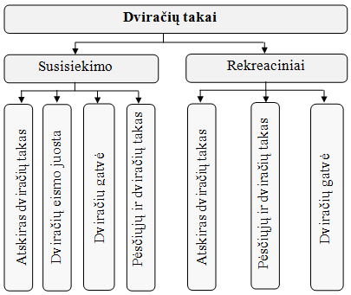

***1 iliustracija. Dviračių susisiekimo tinklo skirstymas pagal paskirtį ir funkcionalumą***

**26.** Siekiant estetinio patrauklumo naudojamos skirtingų spalvų ir tekstūros takų dangos, horizontalusis, vertikalusis ženklinimas ir kelio ženklai, mažosios architektūros elementai (įrengiant dviratininkams skirtas poilsio vietas, dviračių stovėjimo vietas ir pan.).

**27.** Dviračių takai saugomose teritorijose planuojami atsižvelgiant į Lietuvos Respublikos saugomų teritorijų įstatymą [3.3] bei kitus normatyvinius dokumentus, susijusius su planavimu saugomose teritorijose.

**28.** Dviračių takui kertant važiuojamąją dalį gali būti įrengiamos šios priemonės:

**28.1.** dviračių pervažos;

**28.2.** šviesoforu reguliuojamos dviračių pervažos;

**28.3.** požeminės dviračių pervažos;

**28.4.** dviračių tiltai.

**29.** Gyvenamosiose vietovėse dviračių eismas gali būti reguliuojamas šviesoforais. Šviesoforai gali būti įrengiami kartu su transporto priemonių eismui skirtais šviesoforais, kartu su pėstiesiems skirtais šviesoforais arba įrengiami atskiri dviratininkų šviesoforai. Šviesoforai įrengiami vadovaujantis KŠĮT [3.10].

**30.** Dviračių pervažos turi būti statmenos kertamo kelio ar gatvės važiuojamosios dalies ašiai, leistinas nuokrypis ±10°.

**31.** Dviračių takų tipas gyvenamosiose teritorijose parenkamas atsižvelgiant į gatvės kategoriją, leistiną važiavimo greitį (žr. 1 lentelę) ir dviratininkų intensyvumą.

**1 lentelė. Dviračių tako tipo parinkimas pagal gatvių kategorijas**

|  |  |  |  |  |  |
| --- | --- | --- | --- | --- | --- |
| **Gatvės kategorija** | **Projektinis greitis, km/h** | **Dviračių tako tipas** | | | |
| **Atskiras dviračių takas** | **Dviračių eismo juosta** | **Dviračių gatvė** | **Pėsčiųjų ir dviračių takas** |
| **A** | **>= 70** |  |  |  |  |
| **B** | **70** | **+** |  |  | **+** |
| **50** | **+** |  |  | **+** |
| **C** | **50** | **+** | **+** |  | **+** |
| **D** | **50** | **+** | **+** |  | **+** |
| **D1-2** | **40** | **+** | **+** |  | **+** |
| **D2** | **30** | **+** | **+** |  | **+** |
| **E** | **<= 30** |  |  | **+** | **+** |
| **F** | **<= 30** |  |  | **+** | **+** |

**32.** Dviračių takų tipas negyvenamosiose teritorijose parenkamas atsižvelgiant į kelio kategoriją, leistiną važiavimo greitį (žr. 2 lentelę) ir dviratininkų intensyvumą.

**2 lentelė. Dviračių tako tipo parinkimas pagal kelių kategorijas**

|  |  |  |  |  |
| --- | --- | --- | --- | --- |
| **Kelio paskirtis, reikšmė, kategorija** | **Projektinis greitis, km/h** | **Dviračių tako tipas** | | |
| **Atskiras dviračių takas** | **Dviračių eismo juosta** | **Pėsčiųjų ir dviračių takas** |
| **Tranzitinės paskirties keliai** |  |  |  |  |
| **Magistraliniai keliai:** |  | | | |
| AM | 130/110 |  |  |  |
| I | 110/100 |  |  |  |
| IIa | 100 |  |  |  |
| **Krašto keliai:** |  | | | |
| Ia | 90 | **+** |  | **+** |
| IIa | 90 | **+** |  | **+** |
| **Skirstomosios paskirties keliai** |  |  |  |  |
| **Magistraliniai keliai:** |  | | | |
| II | 90 | **+** |  | **+** |
| III | 90 | **+** |  | **+** |
| **Krašto keliai:** |  | | | |
| III | 90 | **+** |  | **+** |
| IV | 90 | + ( +\*) |  | **+** |
| **Privažiuojamosios paskirties keliai** |  |  |  |  |
| **Rajoninės reikšmės keliai:** |  |  |  |  |
|  |  | | | |
| IV | 90 | + ( +\*) |  | **+** |
| V | 70 | + ( +\*) | **+** | **+** |
| Va | 70/50 | + ( +\*) | **+** | **+** |
| **Vietinės reikšmės keliai:** |  |  |  |  |
|  |  | | | |
| Iv | 50/40 | + ( +\*) | **+** | **+** |
| IIv | 40/30 | + ( +\*) | **+** | **+** |
| IIIv | 30/20 | + ( +\*) | **+** | **+** |
| \* gali būti ant važiuojamosios kelio dalies, nuo transporto priemonių eismo atskirtas apsauginėmis atitvarų sistemomis | | | | |

**II SKIRSNIS. PAGRINDINIAI DVIRAČIŲ TAKŲ PROJEKTAVIMO PRINCIPAI**

**33.** Dviračių takų ir jų infrastruktūros parametrai turi atitikti minimalius dviratininkams reikalingus gabaritus (žr. 2 iliustraciją). Minimalus dviratininko važiavimo erdvės plotis turi būti 1,00 m (0,75 m – dviratininkui reikalingas plotis, ir po 0,125 m iš abiejų pusių – saugaus judėjimo erdvė). Pakankamam dviračių eismo saugumui svarbu, kad iš abiejų dviratininko važiuojamosios erdvės pusių būtų po 0,25 m pločio juostos.

**34.** Tais atvejais, kai dviračių takas yra apribotas bordiūrais, jo aukštis nuo dviračių tako pusės turi būti ne didesnis kaip 0,07 m. Bordiūro profilis turi būti parenkamas toks, kad dviračio pedalai neužkliūtų už jo (žr. 2 iliustraciją).

**35.** Į dviračių takus neturi išsikišti objektai, galintys tapti kliūtimi dviratininkams, pėstiesiems ar žmonėms su negalia. Takuose įrengti objektai (apšvietimo atramos, kelio ženklai ir pan.) turi būti ne žemiau kaip 2,50 m virš tako paviršiaus ir ne arčiau kaip 0,50 m nuo tako krašto (žr. 2 iliustraciją).

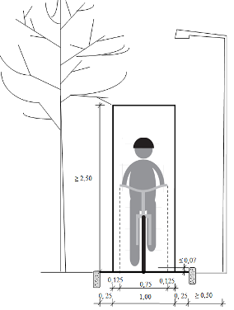

(pav.)

***2 iliustracija. Pagrindiniai dviratininkų eismui reikalingi gabaritai***

**36.** Dviračių tako gabarite negali būti tvirtų (standžių) kliūčių: pastatų, aptvarų, sienų, eismo iškabų, medžių ir pan.

**37.** Dviračių takų pagrindiniai parametrai pateikti 3 lentelėje.

**38.** Dviračių takuose negali būti staigių vertikalių aukščių skirtumų. Jei dviračių take atsiranda vertikalių aukščių skirtumas (sankryžose prie dviračių pervažų, kertant šalutines gatves ir pan.) turi būti įrengta dviračių tako pločio rampa (nuožulni plokštuma), kurios išilginis nuolydis ne didesnis kaip 8,3 % (1:12).

**3 lentelė. Pagrindiniai dviračių takų parametrai**

| **Rodikliai** | **Reikšmė** |
| --- | --- |
| **Dangos pločiai, m:** |  |
| vienpusio eismo atskiro dviračių tako minimalus dangos plotis, m | 2,0 (1,6) |
| dvipusio eismo atskiro dviračių tako minimalus dangos plotis, m | 2,5 (2,0) |
| dviračių eismo juostos minimalus dangos plotis, m | 1,5 (1,2) |
| pėsčiųjų ir dviračių tako dangos plotis, m | 2,5 – 3,5 |
| **Aukščio gabaritas, m** | 2,5 |
| **Šoninė apsaugos zona, m** | 0,50 |
| **Šoninės skiriamosios juostos plotis gyvenamosiose vietovėse, atsižvelgiant į įrenginius joje, m** |  |
| Veja | 0,35 |
| tvorelės | 0,70 |
| apšvietimo stulpai, kelio ženklų atramos | 1,00 |
| apsauginių atitvarų sistemos | 1,10 |
| apželdinimas medžiais ir krūmais | 2,30 |
| **Šoninės skiriamosios juostos minimalus plotis negyvenamosiose vietovėse, m** | 1,75 |
| **Mažiausi tako plano kreivių spinduliai, m** |  |
| kai nėra viražo | 75 (50) |
| kai yra viražas | 20 (10) |
| **Mažiausi vertikaliųjų kreivių spinduliai, m** |  |
| Išgaubtų | 300 (150) |
| Įgaubtų | 100 (50) |
| **Didžiausi išilginiai nuolydžiai, %** |  |
| kai takas nesiriboja su važiuojamąja kelio dalimi | 3 |
| leidžiama ne ilgesniame kaip 250 m ilgio ruože | 4 |
| leidžiama ne ilgesniame kaip 30 m ilgio ruože | 8 |
| leidžiama ne ilgesniame kaip 20 m ilgio ruože | 10 |
| **Skersinis tako dangos nuolydis, %** | 1,5 – 2,5 |
| **Viražo nuolydžiai, kai spinduliai, %:** |  |
| 10–20 m | 4,0–3,0 |
| 20–50 m | 3,0–2,5 |
| 50–100 m | 2,5 |
| **Pastaba.** (...) – taikoma ankštoms vietoms. |  |

**39.** Dviračių takui keičiant kryptį, tako posūkio spindulys *R* parenkamas atsižvelgiant į projektinį dviratininkų važiavimo greitį *v* (žr. 3 iliustraciją):

**39.1.** kai *v***<=** 12 km/h – *R* >= 5 m;

**39.2.** kai *v*= 20 km/h – *R* >= 10 m;

**39.3.** kai *v*= 30 km/h – *R* >= 20 m;

**39.4.** kai *v*= 40 km/h – *R* >= 30 m.

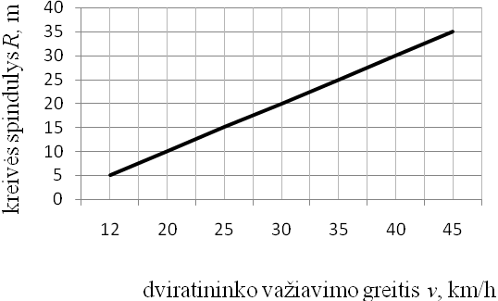

(pav.)

**3 iliustracija. Dviračių tako posūkio spindulio priklausomybė nuo projektinio dviratininkų važiavimo greičio**

**40.** Dviračių takų tipiniai skersiniai profiliai gyvenamosiose vietovėse pateikti 4 paveiksle.

**41.** Gyvenamosiose vietovėse dviračių takas nuo transporto priemonių eismo gali būti atskirtas:

**41.1.** šonine skiriamąja juosta (žr. 4a iliustraciją);

**41.2.** bordiūru ir įrenginių juosta, kuri skirta apšvietimo, kelio ženklų įrengimui ir pan. Įrenginių juostos plotis neįskaičiuojamas į bendrą dviračių tako plotį (žr. 4b iliustraciją);

**41.3.** bordiūru (žr. 4c iliustraciją);

**41.4.** horizontaliojo ženklinimo linija 1.1, 1.2 arba 1.7 (įrengiant dviračių eismo juostą) (žr. 4d iliustraciją).

|  |  |
| --- | --- |
| (pav.) | (pav.) |
| *a)* | *b)* |
| (pav.) | (pav.) |
| *c)* | *d)* |

***4 iliustracija. Tipiniai dviračių takų gyvenamosiose vietovėse skersiniai profiliai***

*a) takas nuo važiuojamosios dalies atskirtas šonine skiriamąja juosta*

*b) takas nuo važiuojamosios dalies atskirtas bordiūru ir įrenginių juosta*

*c) takas nuo važiuojamosios dalies atskirtas bordiūru*

*d) dviračių eismo juosta ant važiuojamosios gatvės dalies*

**42.** Tipiniai skersiniai profiliai negyvenamosiose vietovėse pateikti 5 iliustracijoje.

**43.** Kai takas įrengiamas vietose, kuriose yra aukštesni kaip 1,5–2,0 m pylimai arba šalia yra gilesnių kaip 1,0 m vandens telkinių turi būti įrengtos apsauginės tvorelės (žr. 5c iliustraciją). Apsauginės tvorelės įrengiamos atsižvelgiant į R ISEP 10 [3.19] rekomendacijas.

|  |  |
| --- | --- |
| (pav.) | (pav.) |
| *a)* | *b)* |
| (pav.) | (pav.) |
| *c)* | *d)* |

***5 iliustracija. Tipiniai dviračių takų skersiniai profiliai negyvenamosiose vietovėse***

*a) takas įrengtas už vandens nuleidimo zonos (griovio)*

*b) takas nuo važiuojamosios kelio dalies atskirtas šonine skiriamąja juosta ir apsauginių atitvarų sistemomis*

*c) takas ant važiuojamosios kelio dalies nuo transporto priemonių eismo atskirtas apsauginių atitvarų sistemomis, šalia stataus šlaito arba vandens telkinio, gilesnio nei 1,0 m*

*d) dviračių eismo juosta ant važiuojamosios kelio dalies*

**44.** Negyvenamosiose vietovėse dviračių taką, pėsčiųjų ir dviračių taką nuo važiuojamosios dalies rekomenduojama atskirti apsauginių atitvarų sistemomis (žr. 5b ir 5c iliustracijas). Apsauginės atitvarų sistemos įrengiamos vadovaujantis taisyklėmis KPT TAS 09 [3.17].

**45.** Negyvenamosiose vietovėse dviračių eismo juosta ant važiuojamosios kelio dalies (žr. 5d pav.), nuo transporto priemonių eismo atskirta horizontaliojo ženklinimo linija, gali būti įrengiama, kai leistinas transporto priemonių važiavimo greitis <= 70 km/h (žr. 2 lentelę).

**46.** Dviračių tako danga turi būti lygi. Rekomenduojama įrengti asfalto arba betono dangą. Tais atvejais, kai po dviračių taku yra numatytos požeminės komunikacijos, rekomenduojama dviračių tako dangai naudoti trinkeles.

**47.** Siekiant išskirti dviračių taką iš bendro kelių tinklo:

**47.1.** dviračių eismo juostų danga gyvenamosiose vietovėse, turi būti raudonų plytų spalvos (raudona spalva sumaišyta su ruda, toliau tekste – raudonų plytų spalva);

**47.2.** atskiro dviračių tako danga rekomenduojama raudonų plytų spalvos.

**48.** Gyvenamosiose vietovėse dviračių pervažų danga turi būti raudonų plytų spalvos.

**49.** Negyvenamosiose vietovėse dviračių pervažų danga rekomenduojama raudonų plytų spalvos.

**50.** Eismo saugumui ir eismo kokybei užtikrinti reikalingas pakankamas matomumas transporto priemonėms ir dviratininkams.

**51.** Dviračių takuose reikalingas toks mažiausias matomumas, kad dviratininkas galėtų:

**51.1.** laiku sustoti prieš pastebėtą kliūtį;

**51.2.** saugiai aplenkti kitą dviratininką;

**51.3.** saugiai važiuoti per sankryžas ir dviračių pervažas.

**52.** Matymo lauke negali būti želdinių ar statinių, kurių aukštis didesnis nei 0,50 m.

**53.** Matomumo skaičiavimo schemoje turi būti:

**53.1.** dviratininko akių aukštis virš važiuojamosios tako dalies – 1,50 m;

**53.2.** kliūties aukštis virš važiuojamosios tako dalies – 0,10 m.

**54.** Tiesioginio eismo juostose turi būti garantuotas ant tako esančių objektų matomumas, sustojant prieš objektą (sustojimo matomumas) arba aplenkiant jį (aplenkimo matomumas).

**55.** Aplenkimo matomumas priklauso nuo projektinio dviratininkų važiavimo greičio (žr. 4 lentelę). Aplenkimo matomumo atstumas yra dviračių tako atkarpa, reikalinga dviratininkui važiuojančiam tam tikru greičiu pastebėti ir apvažiuoti kliūtį.

**4 lentelė. Aplenkimo matomumo atstumai**

|  |  |
| --- | --- |
| **Dviratininko greitis, km/h** | **Matomumo atstumas, m** |
| 12 | 10 |
| 20 | 15 |
| 30 | 25 |
| 40 | 40 |

**56.** Sankryžose, susikirtimuose su šalutinėmis gatvėmis būtina užtikrinti pakankamą sustojimo matomumą dviratininkams ir transporto priemonių vairuotojams.

**57.** Sustojimo matomumas dviratininkams turi būti ne mažesnis kaip 30 m, išimtinais atvejais – 20 m (žr. 6a iliustraciją).

**58.** Sustojimo matomumas transporto priemonių vairuotojams priklauso nuo leistino važiavimo greičio (žr. 5 lentelę ir 6b iliustraciją).

**59.** Vandens nuleidimo įrenginiai turi užtikrinti patogias bei saugias dviratininkų eismo sąlygas. Vandens nuleidimo įrenginiai turi būti įrengti taip, kad nesudarytų kliūčių dviratininkui važiuojant dviračių taku.

|  |  |
| --- | --- |
| (pav.) | (pav.) |
| *a)* | *b)* |

***6 iliustracija. Sustojimo matomumas***

*a) dviratininkų*

*b) transporto priemonių vairuotojų*

**5 lentelė. Sustojimo matomumas**

|  |  |
| --- | --- |
| **Transporto priemonės važiavimo greitis, km/h** | **Sustojimo matomumas, m** |
| 20 | 15 |
| 30 | 20 |
| 40 | 30 |
| 50 | 45 |
| 60 | 60 |
| 70 | 90 |
| 80 | 120 |
| 90 | 160 |

**60.** Šalia dviračių tako apriboto bordiūrais (žr. 4a iliustraciją), šalia dviračių eismo juostos (žr. 4d pav.) turi būti numatyta vandens nuleidimo įrenginių zona, kurios plotis priklauso nuo vandens nuleidimo įrenginio pločio (0,10–0,20 m). Vandens nuleidimo įrenginių zonos plotis neįskaičiuojamas į dviračių tako plotį.

**61.** Atstumas tarp vandens nuleidimo įrenginių parenkamas atsižvelgiant į dviračių tako išilginį nuolydį (žr. 6 lentelę.).

**6 lentelė. Vandens nuleidimo įrenginių išdėstymo atstumai**

|  |  |
| --- | --- |
| **Dviračių tako išilginis nuolydis *i*, %** | **Atstumas tarp vandens nuleidimo įrenginių, m** |
| *i* <= 0,5 | 50 |
| 0,5 < *i* <= 1,0 | 60 |
| 1,0 < *i* <= 2,0 | 70 |
| *i*> 2,0 | 80 |

**VI SKYRIUS. ATSKIRŲ DVIRAČIŲ TAKŲ PLANAVIMAS IR PROJEKTAVIMAS**

**I SKIRSNIS. ATSKIRŲ DVIRAČIŲ TAKŲ PLANAVIMAS GYVENAMOSIOSE VIETOVĖSE**

**62.** Atskirų dviračių takų plėtros planavimo tvarką gyvenamosiose vietovėse nustato Vyriausybės įgaliota institucija.

**63.** Atskiri dviračių takai yra aukščiausios kokybės dviračių eismo infrastruktūra, kurioje dviratininkų eismas fiziškai atskirtas nuo kitų eismo dalyvių. Parenkant dviračių tako tipą – prioritetas pirmiausia skiriamas atskiriems dviračių takams.

**64.** Atskiri dviračių takai geriausiai atitinka paskirtį esant pakankamai ilgiems nepertraukiamiems ruožams su nedideliu sankryžų skaičiumi.

**65.** Atskiri dviračių takai gali būti:

**65.1.** vienpusio eismo;

**65.2.** dvipusio eismo.

**66.** Dviračių tako įrengimo vieta priklauso nuo gatvės užstatymo. Dviračių taką rekomenduojama įrengti labiau užstatytoje gatvės pusėje.

**67.** Prioritetas teikiamas vienpusio eismo dviračių takams, įrengiamiems abiejose gatvės pusėse.

**II SKIRSNIS. ATSKIRŲ DVIRAČIŲ TAKŲ PROJEKTAVIMAS GYVENAMOSIOSE VIETOVĖSE**

**68.** Projektuojami atskiri dviračių takai turi atitikti šių rekomendacijų pagrindines nuostatas ir pagrindinius dviračių takų projektavimo principus (žr. IV, V skyrius).

**69.** A kategorijos gatvėse dviratininkų eismas neprojektuojamas.

**70.** Atskirų dviračių takų pagrindiniai parametrai pateikti 3 lentelėje*.*

**71.** Atskiras dviračių takas nuo važiuojamosios gatvės dalies gali būti atskirtas šonine skiriamąja juosta (B, C ir D kategorijų gatvėse) arba bordiūru (D kategorijos gatvėse).

**72.** Šoninės skiriamosios juostos plotis parenkamas atsižvelgiant į gatvės kategoriją (žr. STR 2.06.01:1999 [3.6]), kelio įrenginius ar želdinius, esančius joje. Minimalus skiriamosios juostos plotis turi būti:

**72.1.** B kategorijos gatvėse 4,5 m;

**72.2.** C kategorijos gatvėse 3,5 m;

**72.3.** D kategorijos gatvėse 0,35 m (žr. 3 lentelę).

**73.** Atskiras dviračių takas turi būti pažymėtas kelio ženklu Nr. 411 „Dviračių takas“, o kelio danga paženklinta baltu dviračio simboliu (ženklinimas 1.23). Kelio ženklas Nr. 411 „Dviračių takas“ statomas dviračių tako pradžioje dešinėje pusėje arba virš jo ir pakartojamas už kiekvieno dviračių tako susikirtimo su gatve. Baltu dviračio simboliu (ženklinimas 1.23) danga paženklinama tako pradžioje ir už sankryžų, taip pat gali būti ženklinama kitose vietose pagal poreikį.

***Atskirų dviračių takų projektavimas tiesiuose gatvės ruožuose***

***(ruožuose tarp sankryžų)***

**74.** Vienpusio eismo atskiras dviračių takas įrengiamas abiejose gatvės pusėse. Dviračių eismas vyksta ta pačia kryptimi kaip transporto priemonių eismas gretimoje eismo juostoje.

**75.** Vienpusio eismo atskirame dviračių take, kartu su dviračio simboliu (ženklinimas 1.23) turi būti naudojama horizontaliojo ženklinimo balta rodyklė (ženklinimas 1.16), nurodanti eismo kryptį.

**76.** Vienpusio eismo atskiro dviračių tako schema tiesiame gatvės ruože (ruože tarp sankryžų) pavaizduota 7 iliustracijoje.

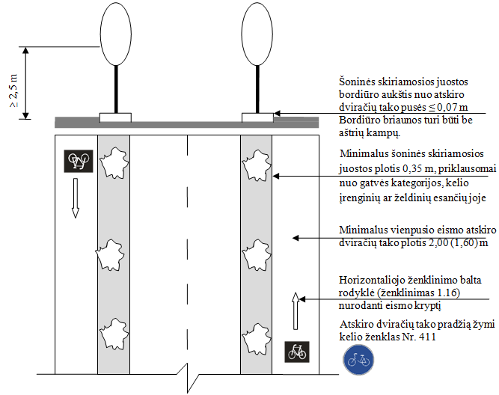

(pav.)

***7 iliustracija. Vienpusio eismo atskiro dviračių tako ruože tarp sankryžų schema***

**77.** Dvipusio eismo atskiri dviračių takai gali būti įrengti abiejose arba vienoje gatvės pusėje.

**78.** Gyvenamosiose vietovėse dvipusio eismo atskiruose dviračių takuose tikslinga įrengti horizontaliojo ženklinimo siaurą brūkšninę liniją (ženklinimas 1.5), atskiriančią priešpriešinius dviračių eismo srautus.

**79.** Dvipusio eismo atskiro dviračių tako schema tiesiame gatvės ruože (ruože tarp sankryžų) pavaizduota 8 iliustracijoje.

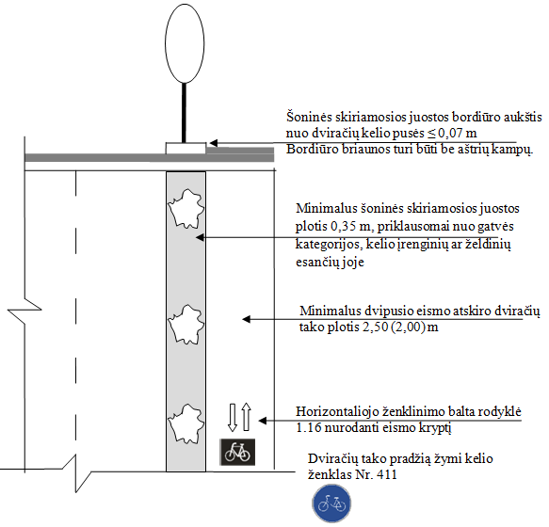

(pav.)

***8 iliustracija. Dvipusio eismo atskiro dviračių tako ruože tarp sankryžų schema***

**80.** Atskiram dviračių takui, įrengtam šalia D kategorijos gatvės arba mažo eismo intensyvumo gatvės, kertančiam nuovažas į individualius namus ir pan., horizontaliojo ženklinimo reikalavimai gali būti netaikomi (žr. 1 priedo 4 iliustraciją).

**81.** Dviračių takui kertant gatvę ne sankryžos zonoje (ruože tarp sankryžų), dviračių pervažos projektuojamos atsižvelgiant į kertamosios gatvės kategoriją:

**81.1.** kertant A kategorijos gatves, dviračių pervažos projektuojamos tik skirtingame lygyje (įrengiant požemines pervažas arba tiltus);

**81.2.** kertant B kategorijos gatves, dviračių pervažos projektuojamos skirtingame lygyje (įrengiant požemines pervažas arba tiltus) arba šviesoforu reguliuojamos;

**81.3.** kertant C kategorijos gatves, projektuojamos šviesoforu reguliuojamos dviračių pervažos su saugos salele, ne siauresne kaip 2,50 m;

**81.4.** kertant D kategorijos gatves, projektuojamos dviračių pervažos su saugos salele arba be jos, šviesoforu reguliuojamos arba šviesoforu nereguliuojamos dviračių pervažos.

**82.** Dviračių pervažos ženklinamos vadovaujantis KŽT [3.11]. Dviračių pervažos vieta turi būti aiškiai matoma.

**83.** Dviračių pervaža paženklinti naudojamas horizontalusis ženklinimas 1.14.

**84.** Dvipusiuose dviračių takuose priešpriešiniams dviratininkų srautams atskirti 5 m atstumu iki susikirtimo su gatve įrengiamas horizontalusis ženklinimas 1.1.

**85.** Tais atvejais, kai dviračių take atsiranda vertikalių aukščių skirtumas, neatitinkantis išilginio nuolydžio reikalavimų (3 lentelė), turi būti įrengiami laiptai su dviračių panduso juosta (žr. 10 iliustraciją) arba grioveliu (žr. 11, 12 iliustracijas) dviračiui vestis.

**86.** Laiptai su dviračių panduso juosta arba grioveliu turi būti ne ilgesni kaip 12 m, o jų išilginis nuolydis turi būti ne didesnis kaip 25 % (žr. 9 iliustraciją). Tais atvejais, kai šie parametrai yra didesni, turi būti įrengiamos 2,50 (2,00) m ilgio horizontalios aikštelės.

**87.** Dviračių panduso juosta turi būti tiesi ir be skersinio nuolydžio, įrengta iš neslidžios dangos.

**88.** Dviračių panduso juosta gali būti įrengiama:

**88.1.** vienpusiame dviračių take – vienoje laiptų pusėje >= 0,30 m pločio (žr. 9a iliustraciją ir 1 priedo 8 iliustraciją);

**88.2.** dvipusiame dviračių take – iš abiejų laiptų pusių po >= 0,30 m pločio (žr. 9b ir 1 priedo 8 iliustracijas) arba laiptų viduryje >= 0,60 m pločio (žr. 9c iliustraciją ir 1 priedo 8 iliustraciją).

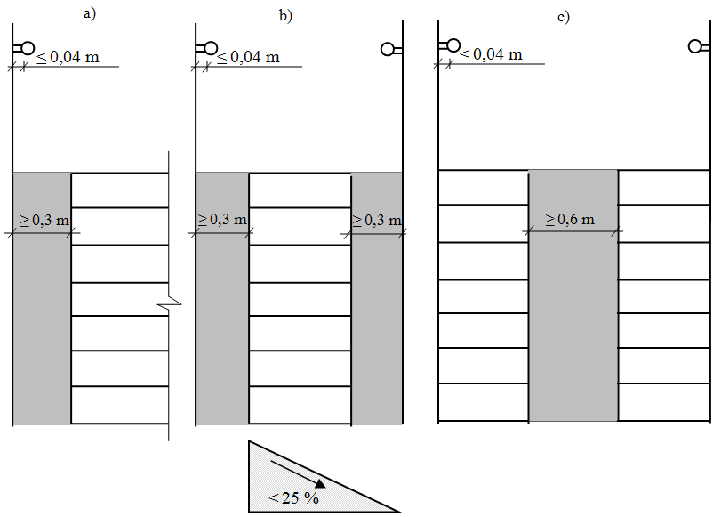

(pav.)

***9 iliustracija. Dviračių panduso juostos principinė įrengimo schema***

*a) vienpusiame dviračių take*

*b) ir c) dvipusiame dviračių take*

**89.** Dviračių griovelio paviršius turi būti neslidus. Rekomenduojama įrengti iš nerūdijančio plieno arba betono.

**90.** Dviračių griovelis gali būti sumontuotas greta laiptų (dažniausiai betoninis) (žr. 1 priedo 9a iliustraciją) arba ant jų (dažniausiai metalinis) (žr. 1 priedo 9b iliustraciją).

**91.** Dviračių griovelis gali būti „U“ arba „L“ formos, jame negali būti aštrių briaunų (10 iliustraciją).



(pav.)

*a) b)*

***10 iliustracija. Dviračių griovelio formos ir įrengimo būdai***

*a) „U“ formos*

*b) „L“ formos*

**92.** Dviračių griovelio plotis 0,08−0,12 m, gylis – 0,05 m. Tipiniai dviračių griovelio matmenys pateikti 11 iliustracijoje.

**93.** „L“ formos dviračių griovelis įrengiamas greta laiptų turėklų arba standžios sienelės (žr. 1 priedo 10 iliustraciją).

**94.** „U“ formos dviračių griovelis nuo laiptų turėklų turi būti atitrauktas >= 0,20 m atstumu (žr. 11 iliustraciją ir 1 priedo 10 iliustraciją).

|  |  |
| --- | --- |
| (pav.) | *A = B + C + D*  *B = 0,03 − 0,05 m*  *C = 0,08 − 0,12 m*  *D*>=*0,20 m*  *E + F = 0,05 m*  *E = 0,03 m*  *F = 0,02 m* |

***11 iliustracija. Dviračių griovelio tipiniai matmenys***

***Atskirų dviračių takų projektavimas sankryžose***

**95.** Projektuojant dviračių pervažas sankryžose, eismo organizavimo priemonėmis turi būti užtikrintas aiškus ir suprantamas eismo dalyvių pirmumas, turi būti užtikrintas matomumas ir informatyvumas, kad visi eismo dalyviai laiku pastebėtų vienas kitą.

**96.** Atskiras dviračių takas gatvę gali kirsti viename arba skirtingame lygyje.

**97.** A kategorijos gatvė ir dviračių takas negali kirstis viename lygyje. Dviračių kelio tąsa turi būti įrengta virš važiuojamosios dalies arba po ja (108–117 p.).

**98.** B, C ir D gatvių kategorijų sankryžose, kurias kerta dviračių takas turi būti įrengtos dviračių pervažos.

**99.** Dviračių pervažos ženklinamos vadovaujantis KŽT [3.11].

**100.** Atskiram dviračių takui artėjant prie sankryžos dviračių pervažos gali būti įrengiamos dviem būdais:

**100.1.** takui priartėjant prie važiuojamosios dalies (sankryžos zonoje jis pertvarkomas į dviračių eismo juostą) (žr. 12a iliustraciją ir 1 priedo 2 iliustraciją);

**100.2.** takui priartėjant prie pėsčiųjų perėjos (žr. 12b iliustraciją).

|  |  |
| --- | --- |
| (pav.) | (pav.) |
| *a)* | *b)* |
| *R*1>= 12,0 m | |

***12 iliustracija. Dviračių pervažos įrengimo schema***

*a) takui priartėjant prie važiuojamosios dalies*

*b) takui priartėjant prie pėsčiųjų perėjos*

**101.** Dviračių pervažos plotis turi būti toks pat kaip gatvę kertančio dviračių tako plotis.

**102.** Dviračių pervažos sankryžoje ženklinamos horizontaliojo ženklinimo linija 1.14 (žr. 13 ir 14 iliustracijas).

**103.** Šviesoforu nereguliuojamose sankryžose dviračių pervažas rekomenduojama įrengti 4,0–5,0 m atstumu nutolusią nuo kraštutinės eismo juostos. Šviesoforu reguliuojamose sankryžose dviračių pervažas galima įrengti arčiau kraštutinės eismo juostos.

|  |
| --- |
| (pav.) |
|  |

***13 iliustracija. Dviračių pervažos ženklinimo schema sankryžos zonoje***

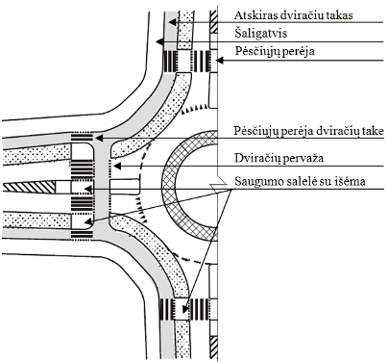

(pav.)

***14 iliustracija. Atskiro dviračių tako dviračių pervažos schema žiedinėje sankryžoje***

**104.** Atskiras dviračių takas įrengtas šalia pagrindinės gatvės ir kertantis šalutines gatves (žemos kategorijos, nuovažas į gyvenamųjų namų kvartalus ir pan.), turi būti pratęsiamas be staigių aukščių skirtumų ir žymimas horizontaliuoju ženklinimu 1.14.

**105.** Jeigu tarp šalutinės gatvės ir ją kertančio dviračių tako yra aukščių skirtumas, turi būti užtikrintas sklandus dviračių eismas, kurio įrengimas priklauso nuo šalutinių gatvių tankio:

**105.1.** kai į pagrindinę gatvę, šalutinės gatvės įeina kas 150 m ir tankiau, dviračių takas pratęsiamas tame pačiame lygyje, taip suformuojant trapecinės formos greičio mažinimo kalnelį šalutinėje gatvėje (žr. 15a iliustraciją ir 1 priedo 3 iliustraciją);

**105.2.** kai į pagrindinę gatvę, šalutinės gatvės įeina rečiau nei kas 150 m, dviračių take įrengiamos rampos (nuožulnios plokštumos), kurių nuolydis ne didesnis kaip 8,3 % (1:12) (žr. 15b iliustraciją).

**106.** Atskiro dviračių tako ir šalutinės gatvės susikirtimo vieta turi būti aiškiai matoma. Dviračių tako danga šalutinėje gatvėje turi būti įrengiama raudonų plytų spalvos.

|  |  |
| --- | --- |
| (pav.) | (pav.) |
| *a)* | *b)* |

***15 iliustracija. Atskirų dviračių takų susikirtimas su žemos kategorijos gatvėmis schemos***

*a) kai į pagrindinę gatvę, šalutinės gatvės įeina kas 150 m ir tankiau*

*b) kai į pagrindinę gatvę, šalutinės gatvės įeina rečiau nei kas 150 m*

**107.** Atskiras dviračių takas, kertantis šalutines gatves, turi būti suprojektuotas ir paženklintas nurodant dviratininkų pirmumą, šalutinėje gatvėje įrengiant:

**107.1.** horizontaliojo ženklinimo liniją 1.12;

**107.2.** kelio ženklus Nr. 203 „Duoti kelią“ ir Nr. 129 „Sankirta su dviračių taku“. Tuo atveju, kai negali būti užtikrinamas pakankamas eismo dalyvių matomumas, papildomai turi būti įrengiamas kelio ženklas Nr. 204 „Stop“.

***Dviračių pervažos skirtingame lygyje***

**108.** Dviračių pervažos skirtingame lygyje gali būti dviejų tipų: požeminės dviračių pervažos ir dviračių tiltai.

**109.** Požeminės dviračių pervažos ir dviračių tiltai projektuojami vadovaujantis statybos techniniu reglamentu STR 2.06.02:2001 [3.8].

**110.** Dviračių pervažos skirtingame lygyje turi būti įrengiamos dviračių takui kertant:

**110.1.** A kategorijos gatves;

**110.2.** B kategorijos gatves, jeigu sunkusis transportas sudaro daugiau kaip 30 % bendrojo srauto;

**110.3.** sudėtingas sankryžas, su dideliais transporto srautais (didelio spindulio žiedinės sankryžos ir pan. (žr. 1 priedo 7 iliustraciją));

**110.4.** I – III kategorijos geležinkelio kelią;

**110.5.** vandens telkinius (upes, upeliukus, kanalus ir pan.).

**111.** Įrengiant požemines dviračių pervažas būtina laikytis šių reikalavimų:

**111.1.** minimalus aukštis 2,50 m, rekomenduojamas – 3,00 m;

**111.2.** minimalus požeminės pervažos plotis – kertančio dviračių tako plotis ir po 0,50 m laisvos erdvės iš abiejų tako pusių (žr. 16 iliustraciją), bet ne mažiau kaip 3,0 m;

**111.3.** išilginis ir skersinis dangos nuolydžiai požeminėje pervažoje turi būti ne mažesnis kaip 0,4 %, ir ne didesni kaip: išilginis – 4 %, skersinis – 1 %.

**111.4.** užtikrintas matomumas, t. y. dviračių takas turi būti tiesus, be posūkių, kad įvažiuojantis į požeminę pervažą dviratininkas matytų pervažos pabaigą;

**111.5.** užtikrintas vandens nuleidimas.

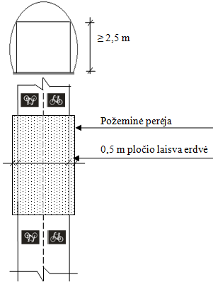

(pav.)

***16 iliustracija. Požeminės pervažos principinė schema***

**112.** Požeminės pervažos formą rekomenduojama parinkti platėjančią į viršų, kuri sudaro didesnės erdvės įspūdį (žr. 17 iliustraciją ir 1 priedo 13 iliustraciją).



(pav.)

***17 iliustracija. Požeminių pervažų formos***

**113.** Požeminėse pervažose turi būti įrengtas natūralus arba dirbtinis apšvietimas (žr. 1 priedo 11 ir 12 iliustracijas). Dirbtinis apšvietimas projektuojamas vadovaujantis LST EN 13201 serijos standartais [3.21; 3.22; 3.23]. Siekiant sumažinti vandalizmo atvejų galimybę, rekomenduojama įrengti įleidžiamuosius šviestuvus.

**114.** Atskirais atvejais, požeminėse pervažose gali būti įrengiamas natūralus apšvietimas, t. y. pervažos stogą įrengiant iš skaidrių, peršviečiamų, plastikinių plokščių (žr. 1 priedo 12 iliustraciją).

**115.** Išilginis dviračio tako nuolydis įvažiuojant/išvažiuojant į/iš požeminę pervažą arba tiltą neturi viršyti 3 lentelėje nurodytų išilginio nuolydžio ribinių reikšmių. Tais atvejais, kai išilginis nuolydis yra didesnis, turi būti įrengti laiptai su panduso juosta arba grioveliu dviračiui vestis. Laiptų su panduso juosta ir dviračių griovelių įrengimas nurodytas 86–94 p.

**116.** Dviračių tilto plotis turi būti ne siauresnis kaip dviračių tako plotis ir turi tenkinti minimalius dviratininkui reikalingus gabaritus, bet ne siauresnis kaip 3,00 m.

**117.** Dviračių tilto kraštuose įrengiami >= 1,20 m aukščio turėklai.

**III SKIRSNIS. ATSKIRŲ DVIRAČIŲ TAKŲ PLANAVIMAS NEGYVENAMOSIOSE VIETOVĖSE**

**118.** Atskirų dviračių takų plėtros planavimo tvarką negyvenamosiose vietovėse nustato Vyriausybės įgaliota institucija.

**119.** Šalia magistralinės reikšmės AM, I ir IIa kategorijos kelių atskiri dviračių takai neprojektuojami dėl intensyvaus transporto eismo, didelių važiavimo greičių, oro užterštumo (žr. 2 lentelę).

**120.** Negyvenamosiose vietovėse atskiri dviračių takai gali būti vienoje arba abiejose kelio pusėse.

**IV SKIRSNIS. ATSKIRŲ DVIRAČIŲ TAKŲ PROJEKTAVIMAS NEGYVENAMOSIOSE VIETOVĖSE**

**121.** Negyvenamosiose vietovėse projektuojami atskiri dviračių takai turi tenkinti šių rekomendacijų pagrindines nuostatas ir pagrindinius dviračių takų projektavimo principus (žr. IV, V skyrius).

**122.** Atskirų dviračių takų pagrindiniai parametrai pateikti 3 lentelėje*.*

**123.** Atskiri dviračių takai gali būti:

**123.1.** vienpusio eismo;

**123.2.** dvipusio eismo.

**124.** Dviračių takų skersiniai profiliai negyvenamosiose vietovėse pateikti 5 iliustracijoje.

**125.** Atskiras dviračių takas gali būti projektuojamas dviem būdais:

**125.1.** šalia važiuojamosios kelio dalies, nuo transporto priemonių eismo atskirtas vandens nuleidimo zona (grioviu) (žr. 5a iliustraciją) arba šonine skiriamąja juosta (>= 1,75 m) (žr. 5b iliustraciją);

**125.2.** ant važiuojamosios kelio dalies, nuo transporto priemonių eismo atskirtas apsauginėmis atitvarų sistemomis (žr. 5c iliustraciją).

**126.** Minimalus atskiro vienpusio dviračių tako plotis yra 2,00 m, išskirtiniais atvejais – 1,60 m.

**127.** Minimalus atskiro dvipusio dviračių tako plotis yra 2,50 m, išskirtiniais atvejais – 2,00 m.

**128.** Atskiras dviračių takas turi būti pažymėtas kelio ženklu Nr. 411 „Dviračių takas“, o kelio danga paženklinta baltu dviračio simboliu (ženklinimas 1.23). Kelio ženklas Nr. 411 „Dviračių takas“, statomas dviračių tako pradžioje dešinėje pusėje arba virš jo ir pakartojamas už kiekvieno dviračių tako susikirtimo su keliu. Baltu dviračio simboliu (ženklinimas 1.23) danga paženklinama tako pradžioje ir už sankryžų, taip pat gali būti ženklinama kitose vietose pagal poreikį.

***Atskirų dviračių takų projektavimas tiesiuose ruožuose (ruožuose tarp sankryžų) negyvenamosiose vietovėse***

**129.** Vienpusio eismo atskiras dviračių takas įrengiamas abiejose kelio pusėse. Dviračių eismas vyksta ta pačia kryptimi kaip transporto priemonių eismas gretimoje eismo juostoje.

**130.** Dvipusio eismo atskiro dviračių tako, įrengto šalia važiuojamosios kelio dalies nuo transporto priemonių eismo atskirto šonine skiriamąja juosta arba vandens nuleidimo zona (grioviu), schema tiesiame kelio ruože (ruože tarp sankryžų) pavaizduota 18a iliustracijoje.

**131.** Dvipusio eismo atskiro dviračių tako, įrengto ant važiuojamosios kelio dalies, nuo transporto priemonių eismo atskirto apsauginėmis atitvarų sistemomis, schema tiesiame kelio ruože (ruože tarp sankryžų) 18b iliustracijoje.

|  |  |
| --- | --- |
| (pav.) | (pav.) |
| *a)* | *b)* |

***18 iliustracija. Dvipusio eismo atskiro dviračių tako schema***

*a) tako, įrengto šalia važiuojamosios kelio dalies, nuo transporto priemonių eismo atskirto šonine skiriamąja juosta arba vandens nuleidimo zona (grioviu)*

*b) tako, įrengto ant važiuojamosios kelio dalies, nuo transporto priemonių eismo atskirto apsauginėmis atitvarų sistemomis*

***Dviračių pervažų projektavimas negyvenamosiose vietovėse***

**132.** Atskiras dviračių takas važiuojamąją dalį gali kirsti viename lygyje, t. y. įrengiant dviračių pervažas, arba skirtingame lygyje, t. y., įrengiant požemines pervažas arba tiltus.

**133.** Projektuojant dviračių pervažas eismo organizavimo priemonėmis turi būti užtikrintas aiškus ir suprantamas eismo dalyvių pirmumas, matomumas ir informatyvumas, kad visi eismo dalyviai laiku pastebėtų vienas kitą.

**134.** Požeminės pervažos arba tiltai turi būti įrengiami dviračių takui kertant magistralinės reikšmės AM, I ir IIa kategorijos kelius. Dviračių pervažų projektavimas skirtingame lygyje pateiktas 108–117 punktuose.

**135.** Dviračių pervažų projektavimas priklauso nuo kertamo kelio kategorijos ir kertamo kelio projektinio greičio.

**136.** Kai dviračių takas kerta magistralinės reikšmės II, III kategorijos kelius arba krašto reikšmės Ia, IIa, III, IV kategorijos kelius arba rajoninės reikšmės IV kategorijos kelius (t.y. kelius, kuriuose projektinis greitis 90 km/h), dviračių pervaža turi būti įrengta 4–5 m atstumu nuo kelio kraštutinės eismo juostos, kertamame kelyje įrengiant saugumo salelę su išėma (žr. 19 iliustraciją).

**137.** Tais atvejais, kai dviračių pervažos projektuojamos 136 punkte aprašytuose keliuose, jos žymimos horizontaliojo ženklinimo linija 1.14 ir kelyje, kurį kerta dviračių takas pastatomas kelio ženklas Nr. 129 „Sankirta su dviračių taku“. Dviračių take, prieš susikirtimą su keliu, įrengiama horizontaliojo ženklinimo linija 1.12 ir pastatomas kelio ženklas Nr. 203 „Duoti kelią“ (žr. 19 iliustraciją). Dvipusio atskiro dviračių tako atveju, dangoje prieš susikirtimą įrengiama horizontaliojo ženklinimo linija 1.1 (5 m ilgio iki susikirtimo).

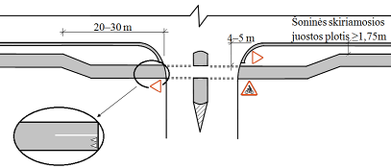

(pav.)

***19 iliustracija. Dviračių pervažų įrengimo schema kertant kelius, kuriuose projektinis greitis 90 km/h***

**138.** Kai dviračių takas, įrengtas ant važiuojamosios kelio dalies, nuo transporto priemonių eismo atskirtas apsauginių atitvarų sistemomis, kerta rajoninės reikšmės V, Va kategorijos kelius arba vietinės reikšmės kelius (Iv, IIv, IIIv) (t.y. kelius, kuriuose projektinis greitis <= 70 km/h), dviračių pervaža įrengiama šalia kraštutinės eismo juostos (žr. 20 iliustraciją).

**139.** Tais atvejais, kai dviračių pervažos projektuojamos 138 punkte aprašytuose keliuose, jos žymimos horizontaliojo ženklinimo linija 1.14, kelyje, kurį kerta dviračių takas, pastatomas kelio ženklas Nr. 203 „Duoti kelią“, įrengiama horizontaliojo ženklinimo linija 1.12*.* Dvipusiuose dviračių takuose priešpriešiniams dviratininkų srautams atskirti 5 m atstumu iki susikirtimo su keliu įrengiama horizontaliojo ženklinimo linija 1.1.

***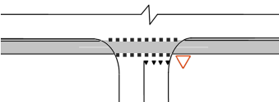***

(pav.)

***20 iliustracija. Dviračių pervažų įrengimo schema, kai atskiras dviračių takas (įrengtas ant važiuojamosios kelio dalies, nuo transporto priemonių eismo atskirtas apsauginių atitvarų sistemomis) kerta kelius, kuriuose projektinis greitis*** <=***70 km/h***

**140.** Kai dviračių takas, įrengtas šalia važiuojamosios kelio dalies (nuo transporto priemonių eismo atskirtas apsauginių atitvarų sistemomis ir šonine skiriamąja juosta), kerta rajoninės reikšmės V, Va kategorijos kelius arba vietinės reikšmės kelius (Iv, IIv, IIIv) (t.y. kelius, kuriuose projektinis greitis <= 70 km/h), dviračių pervažos įrengiamos šoninės skiriamosios juostos pločio (>= 1,75 m) atstumu nuo kraštutinės eismo juostos (žr. 21 iliustraciją). Dviračių pervažų ženklinimas atliekamas pagal 139 punkto reikalavimus.

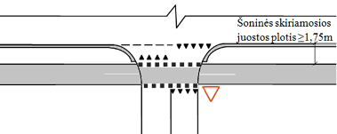

(pav.)

***21 iliustracija. Dviračių pervažos įrengimo schema, kai atskiras dviračių takas (įrengtas šalia važiuojamosios kelio dalies nuo transporto priemonių eismo atskirtas apsauginių atitvarų sistemomis ir šonine skiriamąja juosta) kerta kelius, kuriuose projektinis greitis*** <=***70 km/h***

**141.** Siekiant užtikrinti didesnį dviratininkų saugumą dviračių pervažose, rekomenduojama keliuose, kuriuos kerta dviračių takas, įrengti inžinerines greičio mažinimo priemones. Inžinerinės greičio mažinimo priemonės įrengiamos atsižvelgiant į R ISEP 10 [3.19] rekomendacijas.

**VII SKYRIUS. DVIRAČIŲ EISMO JUOSTŲ PLANAVIMAS IR PROJEKTAVIMAS**

**I SKIRSNIS. DVIRAČIŲ EISMO JUOSTŲ PLANAVIMAS GYVENAMOSIOSE VIETOVĖSE**

**142.** Dviračių eismo juostų plėtros planavimo tvarką gyvenamosiose vietovėse nustato Vyriausybės įgaliota institucija.

**143.** Dviračių eismo juosta gali būti naudojama kaip alternatyva atskiram dviračių takui, kai trūksta erdvės.

**144.** Dviračių eismo juostos gali būti projektuojamos C ir D kategorijų gatvėse, turinčiose ne daugiau kaip dvi eismo juostas ir leistinas transporto priemonių važiavimo greitis <= 50 km/h.

**II SKIRSNIS. DVIRAČIŲ EISMO JUOSTŲ PROJEKTAVIMAS GYVENAMOSIOSE VIETOVĖSE**

**145.** Gyvenamosiose vietovėse projektuojamos dviračių eismo juostos turi tenkinti šių rekomendacijų pagrindines nuostatas ir pagrindinius dviračių takų projektavimo principus (žr. IV, V skyrius).

**146.** Dviračių eismo juosta projektuojama gatvės važiuojamojoje dalyje, dviračių eismą nuo transporto priemonių eismo atskiriant horizontaliuoju kelių ženklinimu 1.1, 1.2 arba 1.7.

**147.** C ir D kategorijos gatvėse, turinčiose ne daugiau kaip dvi eismo juostas, kuriose leistinas transporto priemonių važiavimo greitis 50 km/h – dviračių eismo juosta nuo transporto priemonių eismo atskiriama horizontaliojo ženklinimo linija 1.2 arba horizontaliojo ženklinimo linija 1.1. Kai dviračių eismo juostos danga vizualiai skiriasi nuo transporto priemonių eismo juostos dangos, dviračių eismo juostoms atskirti pakanka horizontaliojo ženklinimo linijos 1.1 (žr. 22a iliustraciją).

**148.** D kategorijos gatvėse, kuriose leistinas transporto priemonių važiavimo greitis < 50 km/h – dviračių eismo juosta nuo transporto priemonių eismo gali būti atskiriama siaura brūkšnine horizontaliojo ženklinimo linija 1.7 (žr. 22b iliustraciją).

**149.** Dviračių eismo juostos danga turi būti paženklinta baltu dviračio simboliu 1.23 ir horizontaliojo ženklinimo balta rodykle 1.16, nurodančią eismo kryptį. Baltas dviračio simbolis 1.23 ženklinamas dviračių eismo juostos pradžioje, už sankryžų, ir kartojamas kas 50–100 m.

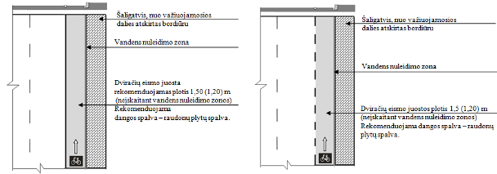

|  |  |
| --- | --- |
| (pav.)  *a)* | (pav.)  *b)* |

***22 iliustracija. Dviračių eismo juostos įrengimo schema tiesiame gatvės ruože***

*a) C ir D kategorijų gatvėse, kai leistinas transporto priemonių važiavimo greitis 50 km/h*

*b) D kategorijos gatvėse, kai leistinas transporto priemonių važiavimo greitis < 50 km/h*

**150.** Dviračių eismo juostos danga įrengiama tokia pat, kaip ir važiuojamosios dalies. Gyvenamosiose vietovėse dviračių eismo juostos dangą rekomenduojama įrengti raudonų plytų spalvos.

**151.** Dviračių eismo juosta gali būti tik vienpusio eismo.

**152.** Dviračių eismo juosta turi būti įrengiama abiejose gatvės pusėse.

**153.** Dviračių eismo juostos dangos paviršius turi būti lygus, be staigių horizontalaus lygio pasikeitimų (gilios įdubos, šulinių liukų dangčiai, vandens nutekėjimo grioviai ir pan.).

**154.** Minimalus dviračių eismo juostos plotis – 1,50 (1,20) m. Vandens nuleidimo zona į dviračių eismo juostos plotį neįskaičiuojama.

**155.** Dviračių eismo juostos skersinis profilis gyvenamojoje vietovėje pateiktas 4d iliustracijoje.

**156.** Gatvėse, kuriose yra įrengtos transporto priemonių stovėjimo vietos, dviračių eismo juostos turi būti įrengtos taip, kad transporto priemonių stovėjimo vietos atskirtų transporto priemonių eismą nuo dviračių eismo (žr. 23 iliustraciją). Nerekomenduojama įrengti dviračių eismo juostos tarp gatvės važiuojamosios dalies ir transporto priemonių stovėjimo vietų.

**157.** Tuo atveju, kai transporto priemonių stovėjimo vietos įrengiamos lygiagrečiai gatvės važiuojamajai daliai, tarp transporto priemonių stovėjimo vietų ir dviračių eismo juostos privalo būti užtikrintas saugus atstumas nuo statomų transporto priemonių, įrengiant 0,50–0,70 m pločio saugos juostą (žr. 23 iliustraciją).

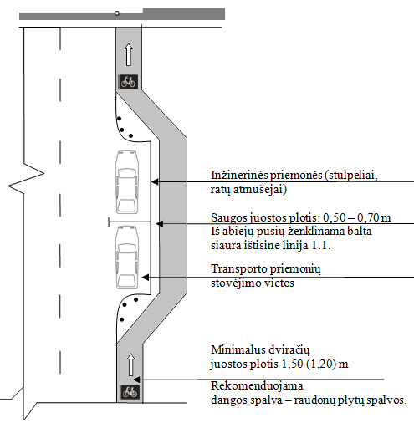

(pav.)

***23 iliustracija. Dviračių eismo juostos įrengimo schema šalia transporto priemonių stovėjimo vietų, kai transporto priemonės statomos lygiagrečiai gatvės važiuojamajai daliai***

**158.** Be horizontaliojo ženklinimo, atskiriančio transporto priemonių stovėjimo vietas nuo saugos juostos, turi būti įrengtos atitinkamos inžinerinės priemonės, užtikrinančios, kad transporto priemonės nebus statomos saugos juostos ar dviračių eismo juostos ribose. Tam tikslui tinka stulpeliai, ratų atmušikliai, gali būti naudojami bordiūrai. Šioje juostoje gali būti įrengti vandens nuleidimo įrenginiai.

**159.** Prie maršrutinio transporto sustojimo vietos priartėjusi dviračių eismo juosta pertvarkoma į atskirą dviračių taką, nukreipiantį dviračių eismą maršrutinio transporto sustojimo vietai iš dešinės (žr. 24 iliustraciją).

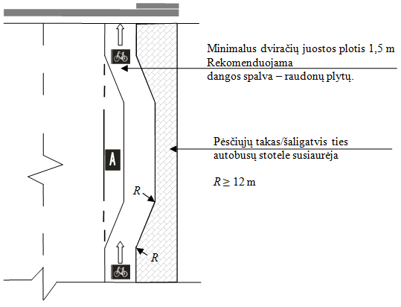

(pav.)

***24 iliustracija. Dviračių eismo juostos įrengimo schema ties maršrutinio transporto sustojimo vieta***

**160.** Ties nuovažomis, šalutinėmis gatvėmis, privažiavimais prie individualių namų dviračių eismo juosta ženklinama horizontaliojo ženklinimo linija 1.14, šalutinėje gatvėje įrengiami kelio ženklai Nr. 203 „Duoti kelią“, Nr. 129 „Sankirta su dviračių taku“ ir šalutinės gatvės dangoje įrengiama horizontaliojo ženklinimo linija 1.12 (žr. 25 iliustraciją).

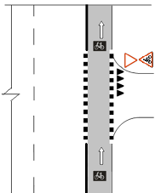

(pav.)

***25 iliustracija. Dviračių eismo juostos įrengimo schema ties šalutinėmis gatvėmis***

***Dviračių eismo juostų projektavimas sankryžose***

**161.** Dviračių eismo juostos sankryžoje projektuojamos atsižvelgiant į kertamos gatvės kategoriją:

**161.1.** kai dviračių eismo juosta sankryžoje kerta D kategorijos gatvę, sankryžos zonoje ji pratęsiama nekeičiant krypties (žr. 26a iliustraciją). 20–30 m atstumu iki sankryžos dviračių eismo juosta ženklinama horizontaliojo ženklinimo linija 1.1;

**161.2.** kai dviračių eismo juosta sankryžoje kerta dviejų eismo juostų C kategorijos gatvę, dviračių eismo juosta 20–30 m atstumu iki sankryžos pertvarkoma į dviračių taką, dviračių pervaža įrengiama greta pėsčiųjų perėjos (žr. 26b iliustraciją);

**161.3.** kai dviračių eismo juosta sankryžoje kerta keturių eismo juostų C arba B kategorijos gatvę, dviračių eismo juosta 20–30 m atstumu iki sankryžos pertvarkoma į dviračių taką. Dviračių pervaža įrengiama greta pėsčiųjų perėjos su saugos salele (su išėma). (žr. 26c iliustraciją).

**162.** Dviračių eismo juostai priartėjus prie kelio ženklo Nr. 204 „Stop“, šviesoforu reguliuojamos sankryžos turi būti įrengta horizontaliojo ženklinimo linija 1.11 („Stop“ linija). „Stop“ linija dviratininkams turi būti paženklinta ne mažiau kaip 1,00 m toliau į priekį nuo transporto priemonių „Stop“ linijos (žr. 27 iliustraciją).

|  |  |
| --- | --- |
| (pav.) | (pav.) |
| *a) D ir D* | *b) D ir C* |
| (pav.) | |
| *c) D ir C arba B* | |

***26 iliustracija. Dviračių eismo juostos įrengimo sankryžos zonoje schemos, kai:***

*a) dviračių eismo juosta kerta D kategorijos gatvę*

*b) dviračių eismo juosta kerta dviejų eismo juostų C kategorijos gatvę*

*c) dviračių eismo juosta kerta keturių eismo juostų C arba B kategorijos gatvę*

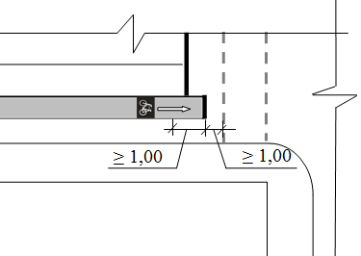

(pav.)

***27 iliustracija. „Stop“ linijos ženklinimas dviračių eismo juostoje***

***Vandens nuleidimas dviračių eismo juostose***

**163.** Vandens nuleidimo įrenginių dviračių eismo juostoje projektavimas turi tenkinti šių rekomendacijų 59–61 p.

**164.** Sankryžos zonoje vandens nuleidimo įrenginiai įrengiami posūkio pradžioje ir pabaigoje. Vandens nuleidimo įrenginiai turi būti įrengti taip, kad neįsiterptų į dviračių eismo juostą arba įsiterptų į ją minimaliai (žr. 28 iliustraciją).

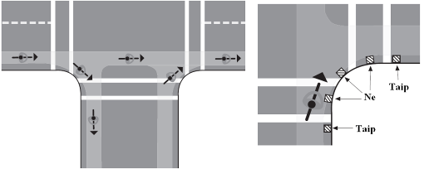

(pav.)

***28 iliustraciją. Vandens nuleidimo įrenginiai dviračių eismo juostos zonoje***

**III SKIRSNIS. DVIRAČIŲ EISMO JUOSTŲ PLANAVIMAS NEGYVENAMOSIOSE VIETOVĖSE**

**165.** Dviračių eismo juostų plėtros planavimo tvarką negyvenamosiose vietovėse nustato Vyriausybės įgaliota institucija.

**166.** Dviračių eismo juostos negyvenamosiose teritorijose gali būti įrengiamos atsižvelgiant į kelio kategoriją, į leistiną transporto priemonių važiavimo greitį (žr. 2 lentelę) ir į dviratininkų intensyvumą.

**167.** Dviračių eismo juostos gali būti svarstytinos kaip alternatyva atskiriems dviračių takams.

**IV SKIRSNIS. DVIRAČIŲ EISMO JUOSTŲ PROJEKTAVIMAS NEGYVENAMOSIOSE VIETOVĖSE**

**168.** Negyvenamosiose vietovėse projektuojamos dviračių eismo juostos turi atitikti šių rekomendacijų pagrindines nuostatas ir pagrindinius dviračių takų projektavimo principus (žr. IV, V skyrius).

**169.** Dviračių eismo juostoms negyvenamosiose vietovėse projektuoti ir įrengti, taikomi tokie patys reikalavimai kaip ir dviračių eismo juostoms projektuoti ir įrengti gyvenamosiose vietovėse (145 −  p.).

**170.** Minimalus dviračių eismo juostos plotis 1,50 (1,20) m.

**171.** Dviračių eismo juosta nuo važiuojamosios kelio dalies atskiriama horizontaliojo ženklinimo linija 1.7.

**172.** Dviračių eismo juostos danga turi būti paženklinta baltu dviračio simboliu 1.23 ir horizontaliojo ženklinimo balta rodykle 1.16, nurodančia eismo kryptį.

**173.** Baltas dviračio simbolis (horizontalusis ženklinimas 1.23) ženklinamas dviračių eismo juostos pradžioje, ties kiekviena sankryža, o ruožuose tarp sankryžų kartojamas kas 500–750 m.,

**174.** Dviračių eismo juostų įrengimo schema pavaizduota 29 iliustracijoje.

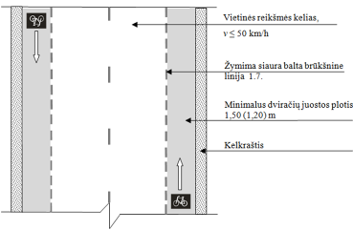

(pav.)

***29 iliustracija. Dviračių eismo juostos įrengimo schema negyvenamosiose vietovėse***

**VIII SKYRIUS. PĖSČIŲJŲ IR DVIRAČIŲ TAKŲ PLANAVIMAS IR PROJEKTAVIMAS**

**I SKIRSNIS. PĖSČIŲJŲ IR DVIRAČIŲ TAKŲ PLANAVIMAS GYVENAMOSIOSE VIETOVĖSE**

**175.** Pėsčiųjų ir dviračių takų plėtros planavimo tvarką gyvenamosiose vietovėse nustato Vyriausybės įgaliota institucija.

**II SKIRSNIS. PĖSČIŲJŲ IR DVIRAČIŲ TAKŲ PROJEKTAVIMAS GYVENAMOSIOSE VIETOVĖSE**

**176.** Projektuojami pėsčiųjų ir dviračių takai turi atitikti šių rekomendacijų pagrindines nuostatas ir pagrindinius dviračių takų projektavimo principus (žr. IV, V skyrius).

**177.** Pėsčiųjų ir dviračių tako plotis parenkamas atsižvelgiant į pėsčiųjų ir dviratininkų eismo intensyvumą.

**178.** Pėsčiųjų ir dviračių tako plotis:

**178.1.** 2,5 m esant < 150 pėsč./h ir < 50 dvir./h intensyvumui;

**178.2.** 3,0 m esant 150 – 250 pėsč./h ir 50 – 70 dvir./h intensyvumui;

**178.3.** 3,5 m esant > 250 pėsč./h ir > 70 dvir./h intensyvumui.

**179.** Pėsčiųjų ir dviračių takų tipiniai skersiniai profiliai pateikti 30 iliustracijoje.

**180.** Gyvenamosiose vietovėse pėsčiųjų ir dviračių taką žymi kelio ženklas Nr. 413.

|  |  |
| --- | --- |
| (pav.) | (pav.) |
| *a)* | *b)* |
| (pav.) | (pav.) |
| *c)* | *d)* |

***30 iliustracija. Tipiniai pėsčiųjų ir dviračių takų gyvenamosiose vietovėse skersiniai profiliai***

*a) takas nuo važiuojamosios gatvės dalies atskirtas bordiūru ir įrenginių juosta*

*b) takas nuo važiuojamosios gatvės dalies atskirtas bordiūru*

*c) takas nuo važiuojamosios gatvės dalies atskirtas šonine skiriamąja juosta, pėsčiųjų ir dviratininkų eismas tarpusavyje atskirtas bordiūru*

*d) takas nuo važiuojamosios gatvės dalies atskirtas šonine skiriamąja juosta, pėsčiųjų ir dviratininkų eismas tarpusavyje atskirtas gerai juntamos tekstūros juosta*

**181.** Siekiant užtikrinti saugesnį eismą žmonėms su negalia pėsčiųjų ir dviračių taku, rekomenduojama pėsčiųjų ir dviratininkų srautus atskirti gerai juntamos tekstūros juosta (žr. 3 priedo 1 iliustraciją).

**182.** Pėsčiųjų ir dviračių tako dalies dangą, skirtą dviratininkams, rekomenduojama įrengti raudonų plytų spalvos.

**III SKIRSNIS. PĖSČIŲJŲ IR DVIRAČIŲ TAKŲ PLANAVIMAS NEGYVENAMOSIOSE VIETOVĖSE**

**183.** Pėsčiųjų ir dviračių takų plėtros planavimo tvarką negyvenamosiose vietovėse nustato Vyriausybės įgaliota institucija.

**184.** Negyvenamosiose vietovėse dažniausiai įrengiami pėsčiųjų ir dviračių takai.

**IV SKIRSNIS. PĖSČIŲJŲ IR DVIRAČIŲ TAKŲ PROJEKTAVIMAS NEGYVENAMOSIOSE VIETOVĖSE**

**185.** Projektuojami pėsčiųjų ir dviračių takai negyvenamosiose vietovėse turi atitikti šių rekomendacijų pagrindines nuostatas ir pagrindinius dviračių takų projektavimo principus (žr. IV, V skyrius).

**186.** Pėsčiųjų ir dviračių negyvenamosiose vietovėse takų pločiai parenkami taip pat, kaip ir pėsčiųjų ir dviračių takų gyvenamosiose vietovėse (178 p.)

**187.** Pėsčiųjų ir dviračių takų negyvenamosiose vietovėse skersiniai profiliai pateikti 31 iliustracijoje.

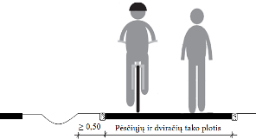

(pav.)

*a)*

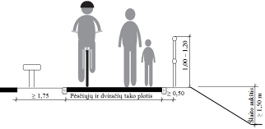

(pav.)

*b)*

***31 iliustracija. Tipiniai pėsčiųjų ir dviračių takų skersiniai profiliai negyvenamosiose vietovėse***

*a) takas įrengtas už vandens nuleidimo zonos (griovio)*

*b) takas nuo važiuojamosios kelio dalies atskirtas šonine skiriamąja juosta ir apsauginių atitvarų sistemomis, šalia stataus šlaito arba vandens telkinio gilesnio nei 1,0 m*

**188.** Pėsčiųjų ir dviračių takai gali būti projektuojami vienoje arba abiejose kelio pusėse.

**189.** Negyvenamosiose vietovėse pėsčiųjų ir dviračių taką žymi kelio ženklas Nr. 413.

**IX SKYRIUS. DVIRAČIŲ STOVĖJIMO VIETŲ INFRASTRUKTŪRA**

**I SKIRSNIS. DVIRAČIŲ STOVĖJIMO VIETŲ ĮRENGIMAS**

**190.** Dviračių statymo sistemos (laikikliai, stovai) ir saugojimo infrastruktūra (užraktai, dviračių saugyklos) skirtos statyti dviračius saugiai, tvarkingai ir patogiai.

**191.** Viešoji dviračių statymo infrastruktūra yra dviejų tipų:

**191.1.** dviračių statymo sistemos – tai įranga skirta atremti dviratį. Tokia įranga apima įvairius laikiklių ir stovų tipus, kurie gali būti skirti vienam ar keliems dviračiams, kurie gali būti aprūpinti integruota rakinimo įranga ar be jos;

**191.2.** dviračių saugojimo įranga – tai apsaugota erdvė dviračių laikymui. Dviračiams statyti ilgą laiką ir siekiant geriau juos apsaugoti nuo vagystės gali būti įrengiamos įvairios dviračio laikymo sistemos: asmenines saugyklos (garažai), kolektyvinės (visuomeninės) saugyklos bei prižiūrimi dviračių laikymo (saugojimo) centrai (žr. 4 priedo 1 ir 2 iliustracijas).

**192.** Trumpą laiką dviračiams statyti turėtų būti skirtas paženklintas plotas gatvėse (žr. 4 priedo 3 iliustraciją) ar ant šaligatvių, ypač prie parduotuvių, parkų, skverų ir pan.

**193.** Dviračio statymui turi būti užtikrintas reikiamas plotas: 2,00 m ilgis ir 0,60 m plotis (žr. 4 priedas 4 iliustraciją). Dviračių stovėjimo vietų įrengimo būdai ir matmenys pateikti 32 iliustracijoje ir 7 lentelėje.

|  |  |
| --- | --- |
|  | |
| (pav.)  *a)* | (pav.)  *b)* |

***32 iliustracija. Dviračių stovėjimo vietų įrengimo būdai***

*a) statmenai gatvei*

*b) įstrižai gatvei*

**7 lentelė. Dviračių stovėjimo vietų matmenys**

|  |  |  |  |  |
| --- | --- | --- | --- | --- |
| **Pastatymo būdas** | ***a*, m** | ***b*, m** | ***t*, m** | ***z*, m** |
| Statmenai | 1,50 (1,00) | 1,50 (a = b) | 2,00 | 2,50 |
| Įstrižai | 2,10 (1,40) | 1,50 | 2,00 |

**II SKIRSNIS. POILSIO AIKŠTELIŲ ĮRENGIMAS**

**194.** Poilsio aikštelės įrengiamos tik prie rekreacinių dviračių takų.

**195.** Rekreaciniuose dviračių takuose turi būti įrengtos trumpalaikės ir/arba ilgalaikės poilsio aikštelės. Rekomenduojama poilsio aikšteles įrengti vidutiniškai kas 10 km.

**196.** Dviračių takuose esančių poilsio aikštelių tipai:

**196.1.** poilsio aikštelės, skirtos dviratininkams ir transporto priemonių vairuotojams (kavinės, degalinės ir pan.);

**196.2.** poilsio aikštelės, skirtos tik dviratininkams.

**197.** Poilsio aikštelės, skirtos dviratininkams ir transporto priemonių vairuotojams, įrengiamos vadovaujantis reglamentu KTR 1.01:2008 [3.5]. Jose turi būti numatytos dviračių stovėjimo vietos. Dviračių stovėjimo vietų skaičius parenkamas atsižvelgiant į prognozuojamą dviračių transporto intensyvumą.

**198.** Poilsio aikštelėse, skirtose tik dviratininkams, turi būti įrengtos dviračių stovėjimo vietos, suoliukas trumpalaikiam poilsiui, šiukšlių dėžės. Tokio tipo poilsio aikšteles rekomenduojama įrengti vaizdingose vietovėse.

**199.** Poilsio aikštelės prie lankytinų vietų projektuojamos, įrengiamos ir prižiūrimos paslaugų objektų savininkų lėšomis.

**X SKYRIUS. DVIRAČIŲ TAKŲ TIESYBA IR PRIEŽIŪRA**

**200.** Standartizuotos dviračių ir pėsčiųjų takų dangų konstrukcijos nurodytos taisyklėse KPT SDK 07 [3.16].

**201.** Dviračių eismo juostos įrengiamos važiuojamojoje dalyje, todėl jų dangoms taikomi tokie patys reikalavimai kaip gatvėms ir keliams.

**202.** Parenkant dangos tipą turi būti atsižvelgiama į dangos lygumą ir vandens nuo jos nuleidimą.

**203.** Kai dviračių ar pėsčiųjų takai rengiami ant platesnio kelkraščio, tuomet kelio dangos konstrukcijos apsauginį šalčiui atsparų sluoksnį reikia pratęsti po takų danga.

**204.** Dviračių ir pėsčiųjų takų priežiūra vykdoma vadovaujantis Kelių priežiūros vadovo I ir II dalimis [3.14; 3.15].

**205.** Dviračių ir pėsčiųjų takus prižiūrintys juridiniai ir (ar) fiziniai asmenys privalo prižiūrėti, kad dviračių ir pėsčiųjų takai būtų techniškai tvarkingi, estetiški, atliktų atitinkamas funkcijas.

**206.** Dviračių ir pėsčiųjų takus prižiūrintys asmenys privalo:

**206.1.** atlikti periodines takų apžiūras du kartus per metus, prireikus atlikti tikslines inspekcijas;

**206.2.** užtikrinti (atnaujinti) tinkamą takų ženklinimą, sugadintos/sunaikintos takų infrastruktūros objektų atnaujinimą;

**206.3.** užtikrinti apšvietimą, jeigu toks įrengtas;

**206.4.** genėti šalia dviračių ir pėsčiųjų takų augančius medžius ir krūmus, užtikrinant dviratininkų ir (ar) pėsčiųjų eismui reikalingus gabaritus;

**206.5.** iš eismo dalyvių gavus informaciją apie take esančią kliūtį, kuri trukdo eismui ir kelia pavojų, neatidėliojant organizuoti darbus, kad kliūtis būtų pašalinta.

**207.** Dviračių ir pėsčiųjų takų priežiūra vasarą:

**207.1.** valymo darbai (šiukšlių ir atsitiktinių daiktų surinkimas);

**207.2.** žolės šalinimas vegetaciniu laikotarpiu;

**207.3.** takų dangos priežiūra (išdaužų, plyšių, kraštų nutrupėjimų šalinimas);

**207.4.** vandens nuleidimo sistemų priežiūra.

**208.** Dviračių ir pėsčiųjų takų priežiūra žiemą:

**208.1.** sniego valymo darbai;

**208.2.** slidumą mažinančių priemonių naudojimas takų apledėjimo metu.

**209.** Dviračių ir pėsčiųjų takų priežiūra turi būti lygiavertė automobilių kelių ir gatvių priežiūrai.

**XI SKYRIUS. PĖSČIŲJŲ SUSISIEKIMO TINKLO PLANAVIMAS IR PROJEKTAVIMAS**

**I SKIRSNIS. PAGRINDINIAI PĖSČIŲJŲ TAKŲ ŠALIGATVIŲ PLANAVIMO PRINCIPAI**

**210.** Pėsčiųjų eismas yra funkcinio zonavimo, erdvinės užstatymo kompozicijos, aplinkos formavimo, teritorijos sutvarkymo ir transporto organizavimo sistemos neatskiriama dalis. Pagrindiniai pėsčiųjų takai sujungia viešąsias įstaigas, gyvenamuosius namus, prekybos centrus, poilsio vietas.

**211.** Pėsčiųjų susisiekimo tinklą sudaro šaligatviai, pėsčiųjų takai ir pėsčiųjų ir dviračių takai (33 iliustracija).

**212.** Pėsčiųjų susisiekimo tinklo planavimas apima šiuos etapus:

**212.1.** nustatomi pėsčiųjų srautai ir parengiama pėsčiųjų takų ekonominio pagrįstumo analizė;

**212.2.** parengiami, suderinami ir patvirtinami pėsčiųjų takų planavimo dokumentai.

|  |  |  |  |  |  |  |  |
| --- | --- | --- | --- | --- | --- | --- | --- |
| **Pėsčiųjų susisiekimo tinklas** | | | | | | | |
|  | | | |  | | | |
|  |  | | |  |  | |  |
| **Šaligatvis** | |  | **Pėsčiųjų takas** | |  | **Pėsčiųjų ir dviračių takas** | |

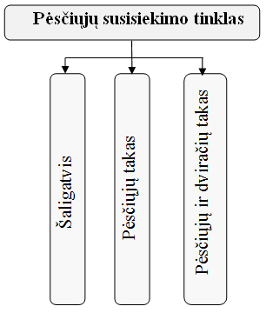

***33 iliustracija. Pėsčiųjų susisiekimo tinklo sudėtinės dalys***

**213.** Pėsčiųjų takų tinklo planavimo seka:

**213.1.** socialinė, ekologinė, ekonominė, techninė pėsčiųjų takų naudojimo perspektyvų analizė;

**213.2.** pėsčiųjų traukos objektų parengimas;

**213.3.** teritorinių pėsčiųjų susisiekimo problemų nustatymas;

**213.4.** pėsčiųjų takų tinklo tiesimo ir eiliškumo nustatymas.

**214.** Projektuojant pėsčiųjų eismo statinius (pėsčiųjų susisiekimo tinklo sudėtinės dalys, pėsčiųjų perėjos, požeminės perėjos, tiltai ir pan.), būtina užtikrinti, kad:

**214.1.** statinių plotis atitiktų esamą (arba prognozuojamą) eismo intensyvumą;

**214.2.** pėsčiųjų eismo atkarpų ilgis būtų minimalus (formuojant pėsčiųjų trasas, jų neprailginant);

**214.3.** pėsčiųjų pastangos einant būtų minimalios;

**214.4.** būtų įrengti vandens nuleidimo įrenginiai;

**214.5.** statiniai būtų tinkamai apšviesti;

**214.6.** danga būtų lygi ir šiurkšti (neslidi) visais metų laikais.

**215.** Vidutinis pėsčiojo ėjimo greitis svyruoja nuo 2,9 km/val. iki 6,5 km/val. Vidutiniam pėsčiojo ėjimo greičiui turi įtakos tokie veiksniai kaip: amžius, lytis, sveikatos būklės, kelionės pobūdis ir ilgis, pėsčiųjų tankis bei oro sąlygos. Skaičiuojamasis pėsčiojo greitis lygus 5,0 km/val.

**216.** Šaligatviai planuojami sujungiant jų atkarpas į bendrą tinklą, kuris apimtų svarbiausius pėsčiųjų srautus gyvenamosiose vietovėse.

**217.** Pėsčiųjų takai turi būti planuojami kompleksiškai su pėsčiųjų traukos objektų išdėstymu.

**218.** Pėsčiųjų takai tai judrios, funkciniu požiūriu svarbios susisiekimo arterijos, atskirtos nuo transporto priemonių eismo srautų.

**219.** Pėsčiųjų takai turi būti atskirti nuo transporto priemonių eismo ir gerai matomi vairuotojų, o pėstieji eidami pėsčiųjų taku, ypač ties perėjomis, turi gerai matyti kitus eismo dalyvius.

**220.** Pėsčiųjų takai saugomose teritorijose planuojami atsižvelgiant į Lietuvos Respublikos saugomų teritorijųįstatymą [3.3] bei kitus dokumentus, susijusius su planavimu šios teritorijose.

**II SKIRSNIS. PAGRINDINIAI PĖSČIŲJŲ TAKŲ IR ŠALIGATVIŲ PROJEKTAVIMO PRINCIPAI**

**221.** Pėsčiųjų susisiekimo tinklo parametrai turi atitikti minimalius pėstiesiems reikalingus gabaritus. Minimalus pėsčiojo erdvės plotis yra 1,00 m (0,80 m pėsčiajam reikalingas plotis ir po 0,10 m iš abiejų pusių – saugaus judėjimo erdvė). Žmonėms su negalia (turintiems fizinę judėjimo negalią, silpnaregiams ir akliesiems) reikalingi didesni pločio gabaritai – 1,20 m. Pėsčiųjų eismui reikalingi gabaritai pavaizduoti 34 iliustracijoje. Išskirtiniais atvejais, pėsčiojo erdvės plotį galima sumažinti iki 0,75 m (0,55 m pėsčiajam reikalingas plotis ir po 0,10 m iš abiejų pusių – saugaus judėjimo erdvė).

**222.** Į šaligatvius ir pėsčiųjų takus neturi išsikišti objektai, galintys tapti kliūtimi pėstiesiems ir žmonėms su negalia. Takuose sumontuoti objektai (šviestuvų atramos, kelio ženklai, želdiniai ir pan.) turi būti ne žemiau kaip 2,25 m virš tako paviršiaus (žr. 34 iliustraciją).

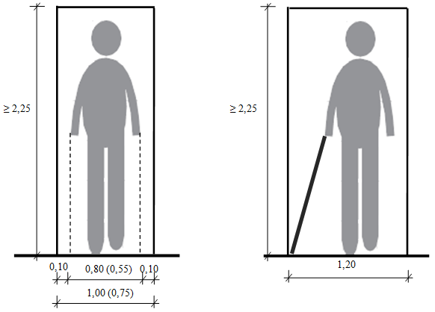

(pav.)

***34 iliustracija. Pėsčiųjų eismui reikalingi gabaritai***

**223.** Pagrindiniai šaligatvių ir pėsčiųjų takų techniniai parametrai pateikti 8 lentelėje.

**8 lentelė. Pagrindiniai šaligatvių ir pėsčiųjų takų techniniai parametrai**

| **Rodikliai** | **Reikšmė** |
| --- | --- |
| **Minimalūs dangos pločiai, m:** |  |
| šaligatvio | 1,50 (1,20) |
| pėsčiųjų tako | 1,50 |
| **Aukščio gabaritas, m** | 2,25 |
| **Minimalus gatvės įrenginių juostos plotis, m** | 0,50 |
| **Šoninės skiriamosios juostos plotis tarp važiuojamosios dalies ir pėsčiųjų tako gyvenamosiose vietovėse, atsižvelgiant į įrenginius joje, m** |  |
| veja | 0,35 |
| tvorelės | 0,70 |
| apšvietimo stulpai, kelio ženklų atramos | 1,00 |
| apsauginių atitvarų sistemos | 1,10 |
| apželdinimas medžiais ir krūmais | 2,30 |
| **Šoninės skiriamosios juostos minimalus plotis tarp važiuojamosios dalies ir pėsčiųjų tako negyvenamosiose vietovėse, m** | 1,75 |
| **Mažiausias horizontaliosios kreivės spindulys, m** | 30 |
| **Mažiausi vertikaliųjų kreivių spinduliai, m** |  |
| išgaubtų | 600 |
| įgaubtų | 200 |
| **Didžiausi išilginiai nuolydžiai, %:** |  |
| neribojamas ruožo ilgis | 4 |
| leidžiama ne ilgesniame kaip 9 m ilgio ruože | 8 |
| **Skersinis tako dangos nuolydis, %** | 0,5–3,0 |
| **Pastaba.** (...) – taikoma ankštoms vietoms. |  |

**III SKIRSNIS. PĖSČIŲJŲ TAKŲ IR ŠALIGATVIŲ PROJEKTAVIMAS GYVENAMOSIOSE VIETOVĖSE**

**224.** Projektuojami šaligatviai ir pėsčiųjų takai turi atitikti šių rekomendacijų pagrindines nuostatas (žr. IV skyrių) ir pagrindinius šaligatvių ir pėsčiųjų takų projektavimo principus (žr. XII skyriaus II skirsnį).

**225.** Šaligatviai planuojami ir projektuojami tik gyvenamosiose teritorijose, gatvės raudonųjų linijų ribose.

**226.** Pėsčiųjų takai dažniausiai projektuojami atskirai, nepriklausomai nuo gatvės ar kelių tinklo. Pėsčiųjų takų pradžia turi būti pažymėta kelio ženklu Nr. 412 „Pėsčiųjų takas“.

**227.** A kategorijos gatvėse šaligatviai neprojektuojami.

**228.** B ir C kategorijos gatvėse šaligatviai ir pėsčiųjų takai nuo važiuojamosios dalies turi būti atskirti bordiūru ir šonine skiriamąja juosta (35a iliustracija). Šoninės skiriamosios juostos plotis parenkamas atsižvelgiant į numatomus įrenginius joje (žr. 8 lentelę).

**229.** D kategorijos gatvėse šaligatvis gali būti įrengiamas be šoninės skiriamosios juostos, nuo važiuojamosios dalies šaligatvį atskiriant bordiūru (35b pav.). Šaligatvis turi būti įrengtas ne aukščiau kaip 0,15 m virš gatvės važiuojamosios dalies.

|  |  |
| --- | --- |
| (pav.) | (pav.) |
| *a)* | *b)* |

***35 iliustracija. Tipiniai pėsčiųjų tako (šaligatvio) skersiniai profiliai***

*a) pėsčiųjų takas (šaligatvis) nuo važiuojamosios dalies atskirtas šonine skiriamąją juosta*

*b) šaligatvis nuo važiuojamosios dalies atskirtas bordiūru*

**230.** Pėsčiųjų tako ir šaligatvio plotis parenkamas atsižvelgiant į pėsčiųjų eismo intensyvumą. Vienos pėsčiųjų eismo juostos laidumas yra 600 žm./h Jei pėsčiųjų eismo intensyvumas nežinomas, pėsčiųjų tako ar šaligatvio plotis parenkamas pagal gatvės kategoriją (žr. 9 lentelę).

**9 lentelė. Pėsčiųjų tako ar šaligatvio plotis atsižvelgiant į gatvės kategoriją**

|  |  |  |
| --- | --- | --- |
|  | **Šaligatvio ar tako plotis, m** | |
| **rekomenduojamas** | **mažiausias** |
| Prie masinio lankymo vietų (stadionų, prekybos centrų, kino teatrų, stočių ir pan.). | 6,00 – 10,00 | 5,00 |
| B kategorijos | 5,00 – 7,00 | 4,50 |
| C kategorijos | 4,50 – 6,00 | 3,00 |
| D kategorijos | 2,25 – 3,50 | 1,50 |

**231.** Pėsčiųjų takai ir šaligatviai turi būti įrengiami mažiausiai dviejų eismo juostų (po vieną eismo juostą abejomis kryptimis). Minimalus šaligatvio plotis turi būti 1,50 m, esant ankštoms vietoms, šaligatvio plotis gali būti susiaurinamas iki 1,20 m. Šaligatvio plotis turi būti didinamas nuo 0,50–1,20 m, kai jis yra prie pat pastatų, laiptų, vitrinų, išsikišusių pastato dalių ir pan. Į šaligatvio plotį neįskaičiuojama įrenginių juosta, t. y. erdvė, kurioje statomi kelio ženklai, įrengiami apšvietimo stulpai, sodinami želdiniai ir pan.

**232.** Gatvės įrenginių juostos plotis turi būti >= 0,50 m, juostos danga įrengiama tokia pati kaip ir šaligatvio danga.

**233.** Pėsčiųjų takų ir šaligatvių trasos posūkio kampai apvalinami ne mažesniu kaip 5,00 m spinduliu.

**234.** Šaligatvių ir pėsčiųjų takų skersinis nuolydis projektuojamas 0,5–3,0 % ribose. Kai šaligatvis įrengiamas šalia gatvės, nuolydis turi būti įrengiamas gatvės važiuojamosios dalies kryptimi.

**235.** Šaligatvio ir pėsčiųjų takų išilginis nuolydis turi neviršyti 4 %. Dažniausiai šaligatvio išilginis nuolydis projektuojamas pagal gatvės išilginį nuolydį. Maksimalus šaligatvio išilginis nuolydis gali būti 8 %, ne ilgesnėje kaip 9 m atkarpoje (žr. 8 lentelę).

**236.** Esant didesniam išilginiam nuolydžiui (> 8 %), turi būti įrengiami laiptai su panduso juosta ir turėklais. Laiptų su panduso juosta plotis turi būti lygus šaligatvio pločiui.

**237.** Panduso juostos išilginis nuolydis turi būti ne didesnis kaip 8,3 % (1:12). Panduso juosta turi būti tiesi ir be skersinio nuolydžio. Panduso plotis turi būti ne mažesnis kaip 1,20 m, matuojant atstumą tarp turėklų ir tarp bordiūrų. Abipus kiekvienos panduso juostos ir aplink aikšteles, jei jos yra ne prie sienos, turi būti įrengti ne žemesni kaip 0,05 m bordiūrai. Panduso pradžioje bei pabaigoje ir ten, kur panduso juosta keičia kryptį, turi būti įrengta poilsio aikštelė ne mažesnė kaip 1,5×1,5 m. Panduso juostų ir aikštelių paviršius turi būti įrengtas iš kietos, šiurkščios, neslidžios medžiagos.

**238.** Laiptų turėklai turi būti įrengti abiejose laiptų pusėse. Rekomenduojama įrengti dvigubus turėklus: viršutiniai tvirtinami 1,00–1,10 m, apatiniai – 0,65–0,75 m aukštyje nuo laiptų pakopų ar panduso juostos plokštumos. Laiptų statumas gali būti nuo 1:2,3 (pakopa 14×32 cm) iki 1:3,3 (pakopa 12×40 cm). Viename laiptatakyje turi būti ne daugiau kaip 14 pakopų. Kai pakopų daugiau, tarp laiptatakių įrengiamos 1,50 m ilgio aikštelės.

**239.** Pėsčiųjų perėjos projektuojamos vadovaujantis STR 2.06.01:1999 [3.6], STR 2.03.01:2001 [3.7], Pėsčiųjų perėjų įrengimo taisyklių [3.13], R 36–01 [3.18] ir RISEP 10 [3.19] reikalavimais.

**240.** Šaligatviams ir pėsčiųjų takams kertant važiuojamąją dalį, ties pėsčiųjų perėjomis ar praėjimais, turi būti įrengiama rampa (nuožulni plokštuma) su įspėjamuoju paviršiumi akliesiems ir silpnaregiams.

**241.** Rampos (nuožulnios plokštumos) plotis turi būti ne mažesnis kaip 1,20 m. Rekomenduojamas rampos (nuožulnios plokštumos) plotis per visą šaligatvio arba pėsčiųjų tako plotį. Rampos įrengimo schema pateikta 36 iliustracijoje.

**242.** Statūs pėsčiųjų tako ar šaligatvių kampai turėtų būti nusklembiami 30–45° kampu, įrengiami įstriži šaligatviai.

**243.** Gyvenamosiose vietovėse šaligatviai, pėsčiųjų takai, perėjos, pandusai, laiptai ir kiti trasoje esantys elementai turi būti gerai apšviesti tamsiuoju paros metu. Apšvietimas projektuojamas vadovaujantis LST EN 13201 serijos standartais [3.21; 3.22; 3.23].

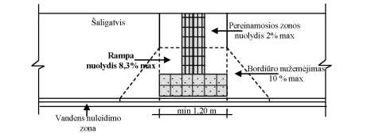

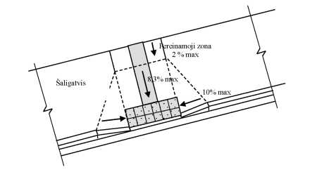

(pav.)

***36 iliustracija. Rampos įrengimo schema***

**244.** Pėsčiųjų tako pradžią žymi kelio ženklas Nr. 412 „Pėsčiųjų takas“. Šis kelio ženklas turi būti kartojamas už kiekvienos sankryžos. Šaligatvis neženklinamas kelio ženklais ir horizontaliuoju bei vertikaliuoju ženklinimu.

**IV SKIRSNIS. PĖSČIŲJŲ TAKŲ PLANAVIMAS IR PROJEKTAVIMAS NEGYVENAMOSIOSE VIETOVĖSE**

**245.** Planuojant ir projektuojant pėsčiųjų takų tinklą, reikia trumpiausiais atstumais sujungti visus pėsčiųjų traukos objektus.

**246.** Negyvenamosiose vietovėse gali būti projektuojami atskiri pėsčiųjų arba bendri pėsčiųjų ir dviračių takai. Takai gali būti įrengti vienoje arba abiejose kelio pusėse.

**247.** Šaligatviai negyvenamosiose vietovėse neprojektuojami.

**248.** Dažniausiai negyvenamosiose vietovėse projektuojami bendri pėsčiųjų ir dviračių takai. Pagrindiniai pėsčiųjų ir dviračių takų techniniai parametrai ir projektavimo principai pateikti IV, V ir VIII šių rekomendacijų skyriuose.

**249.** Nuo važiuojamosios kelio dalies, pėsčiųjų, pėsčiųjų ir dviračių takai turi būti atskirti šonine skiriamąja juosta, ne siauresne kaip 1,75 m.

**250.** Pėsčiųjų takų plotis turi būti ne mažesnis kaip 1,50 m. Pagrįstais atvejais plotį leidžiama sumažinti iki 1,20 m.

**251.** Negyvenamosiose vietovėse pėsčiųjų tako reikalavimai skersiniams ir išilginiams nuolydžiams taikomi tokie patys, kaip ir gyvenamosiose vietovėse (8 lentelė).

**252.** Vietos, kur pėsčiųjų takas kerta važiuojamąją kelio dalį, privalo būti apšviestos tamsiuoju paros metu. Apšvietimas projektuojamas vadovaujantis standartu LST EN 13201 serijos standartais [3.21; 3.22; 3.23].

**253.** Pėsčiųjų tako pradžią žymi kelio ženklas Nr. 412 „Pėsčiųjų takas“. Šis kelio ženklas turi būti kartojamas už kiekvienos sankryžos.

**V SKIRSNIS. PĖSČIŲJŲ SUSISIEKIMO TINKLO PRITAIKYMAS ŽMONĖMS SU NEGALIA**

**254.** Pėsčiųjų susisiekimo tinklas turi tenkinti statybos reglamentą STR 2.03.01:2001 [3.7].

**255.** Pėsčiųjų susisiekimo tinklas ir visi jo elementai turi būti suprojektuoti ir įrengti taip, kad nesukeltų kliūčių negalią turintiems žmonėms.

**XII SKYRIUS. PĖSČIŲJŲ SUSISIEKIMO TINKLO TIESYBA IR PRIEŽIŪRA**

**256.** Eismas pėsčiųjų taku, pėsčiųjų ir dviračių taku gali būti reguliuojamas kelio ženklais, dangos ženklinimu arba įrengiant skirtingų spalvų ar tekstūrų dangas.

**257.** Pėsčiųjų eismui skirtų šaligatvių bei takų dangų konstrukcijos turi būti įrengiamos vadovaujantis KPT SDK 07 [3.16].

**258.** Dangos konstrukcijų sluoksniai parenkami taip, kad takais galėtų važinėti juos prižiūrinčios tarnybos.

**259.** Šaligatviai įrengiami iš šaligatvių plytelių ir grindinio trinkelių. Šaligatvių danga turi atitikti standarto LST 1551/1K [3.20] reikalavimus.

**260.** Pėsčiųjų eismui skirtų šaligatvių bei takų danga turi būti lygi ir neslidi.

**261.** Pėsčiųjų susisiekimo tinklą prižiūrintys juridiniai ir (ar) fiziniai asmenys privalo prižiūrėti, kad šaligatviai ir pėsčiųjų takai būtų techniškai tvarkingi, estetiški, atliktų atitinkamas funkcijas.

**262.** Šaligatvius ir pėsčiųjų takus prižiūrintys asmenys privalo:

**262.1.** užtikrinti (atnaujinti) tinkamą takų ženklinimą, sugadintos/sunaikintos takų infrastruktūros objektų atnaujinimą;

**262.2.** užtikrinti apšvietimą, jeigu toks įrengtas;

**262.3.** genėti šalia šaligatvių ir pėsčiųjų takų augančius medžius ir krūmus, užtikrinant eismui reikalingus gabaritus.

**263.** Šaligatvių ir pėsčiųjų takų dangos priežiūra vasarą:

**263.1.** šlavimo ir valymo darbai. Šie darbai gali būti atliekami mechanizuotai, rankomis arba kompleksiškai. Mechanizuotai valyti rekomenduojama 3,50 m ir platesnius šaligatvius ir takus. Mechanizuotai galima valyti tik tuos šaligatvius ar takus, kurių danga paklota ant sustiprinto pagrindo. Šlavimo ir valymo darbus rekomenduojama atlikti pasibaigus spūsties valandoms, šviesiu paros metu. Šlavimo ir valymo periodiškumas priklauso nuo pėsčiųjų eismo intensyvumo (žr. 10 lentelę).

**263.2.** plovimo darbai turi būti atliekami naktį arba anksti rytą prieš valant gatvės važiuojamąją dalį, vandens srautas nukreipiamas link gatvės vandens nuleidimo įrenginių.

**10 lentelė. Šaligatvių ir pėsčiųjų takų valymo periodiškumas vasarą**

|  |  |
| --- | --- |
| **Pėsčiųjų eismo intensyvumas, žm./h** | **Šlavimo ir valymo periodiškumas** |
| <= 50 | 1 kartą per dvi paras |
| > 50 | 1 kartą per parą |

**264.** Šaligatvių ir pėsčiųjų takų dangos priežiūros darbai žiemą:

**264.1.** sniego valymas ir išvežimas. Valymo pradžios laikas priklauso nuo pėsčiųjų eismo intensyvumo (žr. 11 lentelę).

**264.2.** šalinami plikledžio padariniai ir suplūkto sniego ar ledo sluoksnis.

**11 lentelė. Šaligatvių ir pėsčiųjų takų valymo periodiškumas žiemą**

|  |  |
| --- | --- |
| **Pėsčiųjų eismo intensyvumas, žm./h** | **Valymo pradžia, pradėjus snigti, po ... val.** |
| <= 50 | 3 |
| 50−100 | 2 |
| > 100 | nedelsiant |

\_\_\_\_\_\_\_\_\_\_\_\_\_\_\_\_\_

Laikinųjų pėsčiųjų ir dviračių takų projektavimo rekomendacijų R PDTP 12

1 priedas

**ATSKIRŲ DVIRAČIŲ TAKŲ ĮRENGIMO PAVYZDŽIAI**

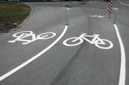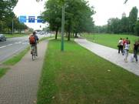

(pav.)

***1 iliustracija. Dvipusio eismo atskiras dviračių takas nuo važiuojamosios dalies atskirtas šonine skiriamąja juosta (Nyderlandai)***

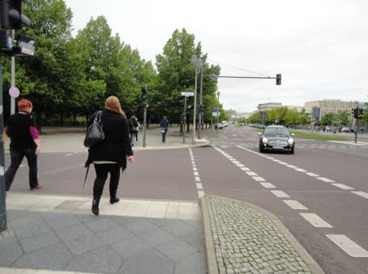

(pav.)

***2 iliustracija. Sankryžos zonoje dviračių takas priartėja prie važiuojamosios dalies, pertvarkomas į dviračių eismo juostą (Vokietija)***

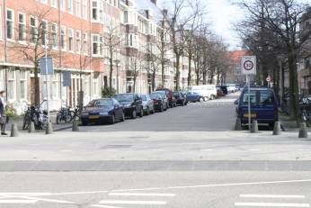

(pav.)

***3 iliustracija. Dviračių takų susikirtimas su žemos kategorijos gatve (Nyderlandai)***

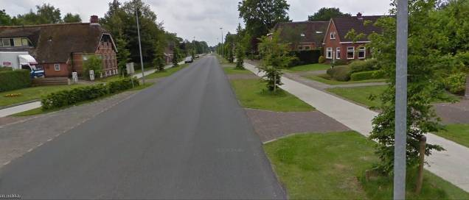

(pav.)

***4 iliustracija. Neženklintas dviračių takas, kertantis nuovažas į individualius namus (Nyderlandai)***

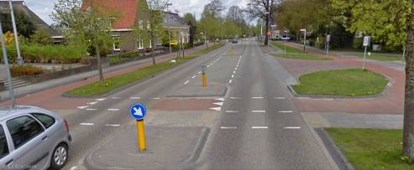

(pav.)

***5 iliustracija. Ruože tarp sankryžų dviračių takui kertant gatvę***

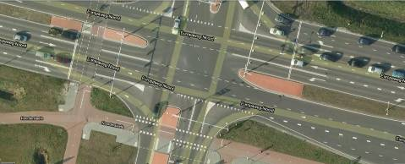

(pav.)

***6 iliustracija. Dviračių pervažų įrengimas šviesoforais reguliuojamoje sankryžoje, pagrindinėje ir šalutinėje gatvėse (Nyderlandai)***

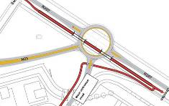 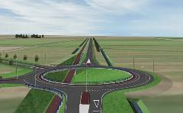

(pav.)

***7 iliustracija. Požeminės perėjos gali būti įrengiamos dviračių takui kertant sudėtingas sankryžas, didelio spindulio žiedines sankryžas (šaltinis Nyderlandų dviratininkų ambasada)***

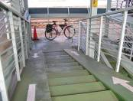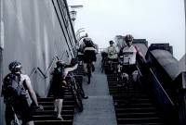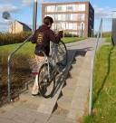

(pav.)

***8 iliustracija. Dviračių panduso juostos įrengimo pavyzdžiai vienpusiame ir dvipusiame dviračių take***

 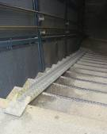

*a) b)*

(pav.)

***9 iliustracija. Dviračių griovelio įrengimo būdai***

*a) sumontuotas greta laiptų*

*b) sumontuotas ant laiptų*

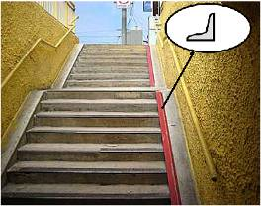 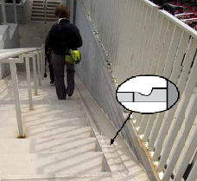

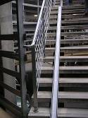 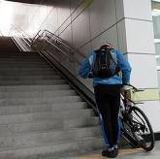 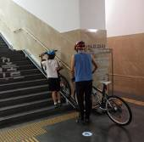

(pav.)

***10 iliustracija. Dviračių griovelio formos ir įrengimo pavyzdžiai „L“ formos ir „U“ formos***

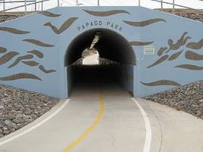 

(pav.)

***11 iliustracija. Dirbtinio apšvietimo pavyzdžiai požeminėse perėjose***

 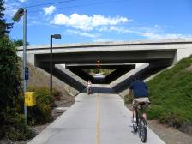 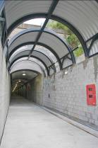

(pav.)

***12 iliustracija. Natūralaus apšvietimo pavyzdžiai požeminėse perėjose***

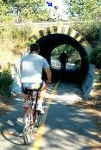 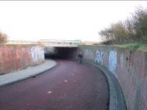 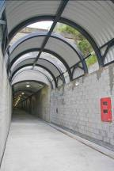 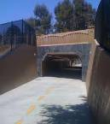

(pav.)

***13 iliustracija. Požeminių perėjų formos***

\_\_\_\_\_\_\_\_\_\_\_\_\_\_\_\_\_

Laikinųjų pėsčiųjų ir dviračių takų projektavimo rekomendacijų R PDTP 12

2 priedas

**DVIRAČIŲ EISMO JUOSTŲ ĮRENGIMO PAVYZDŽIAI**

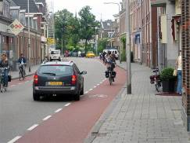

(pav.)

***1 iliustracija. Dviračių eismo juosta gyvenamosiose vietovėse. Dviračių eismas vyksta transporto priemonių eismo kryptimi (Nyderlandai)***



(pav.)

***2 iliustracija. Blogas vandens nuleidimo dviračių take pavyzdys***

*(toks vandens nuleidimo būdas yra netinkamas dėl kelių priežasčių, pirmiausia tai dviračio ratas gali įstrigti į tarpus tarp grotelių, grotelių paviršius slidus, dviračių taku nėra patogu važiuoti dėl jame esančių nelygumų, ties vandens nuleidimo šulinėliu)*

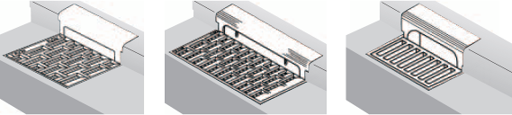

  

(pav.)

***3 iliustracija. Tinkami vandens surinkimo šulinėlių įrengimo dviračių take pavyzdžiai***

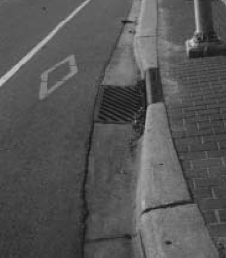

(pav.)

***4 iliustracija. Bordiūro susiaurinimo pavyzdys ties vandens surinkimo šulinėliu***

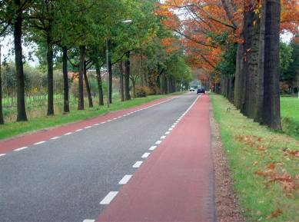

(pav.)

***5 iliustracija. Dviračių eismo juostos negyvenamojoje teritorijoje (Nyderlandai)***

***\_\_\_\_\_\_\_\_\_\_\_\_\_\_\_\_\_***

Laikinųjų pėsčiųjų ir dviračių takų projektavimo rekomendacijų R PDTP 12

3 priedas

**PĖSČIŲJŲ IR DVIRAČIŲ TAKŲ ĮRENGIMO PAVYZDŽIAI**

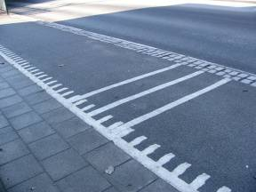 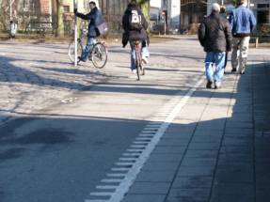

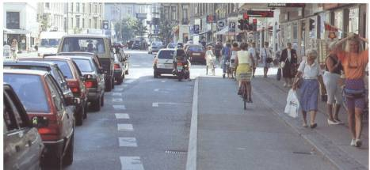

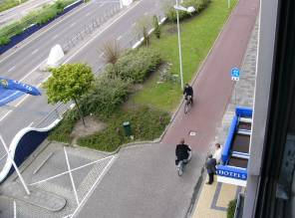 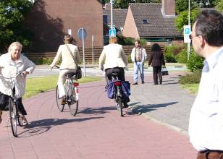

(pav.)

***1 iliustracija. Šaligatvio ar pėsčiųjų tako ir dviračių tako atskirto gerai juntamos tekstūros juosta pavyzdžiai***



(pav.)

***2 iliustracija. Artėjant prie maršrutinio transporto sustojimo vietos pėsčiųjų ir dviračių take, dviračių takas keičia pusę***

\_\_\_\_\_\_\_\_\_\_\_\_\_\_\_\_\_

Laikinųjų pėsčiųjų ir dviračių takų projektavimo rekomendacijų R PDTP 12

4 priedas

**DVIRAČIŲ STOVĖJIMO VIETŲ INFRASTRUKTŪROS PAVYZDŽIAI**

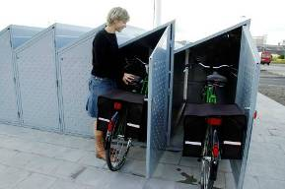

(pav.)

***1 iliustracija. Asmeninės saugyklos (garažai) (Belgija)***

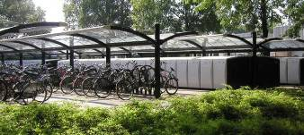

(pav.)

***2 iliustracija. Asmeninės saugyklos Nyderlandų geležinkelio stotyse***

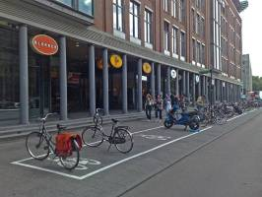

(pav.)

***3 iliustracija. Rezervuota dviračių statymo erdvė, pažymėta horizontaliuoju ženklinimu (Nyderlandai)***

|  |  |
| --- | --- |
| Basisdimensies fiets | |
| Fietsparking  90 graden - enkel | Fietsparking  45 graden-enkel  Erdvė, kuri sutaupoma, naudojant kampinį statymą |

(pav.)

***4 iliustracija. Dviračių statymo matmenys Danijoje***

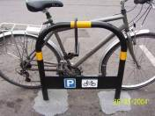 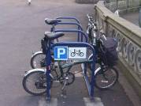 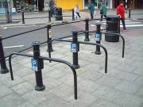

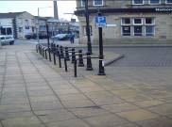 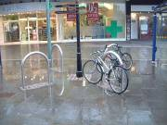 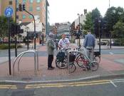

(pav.)

***5 iliustracija. Įvairaus dizaino apverstos U formos dviračių stovai (Jungtinė Karalystė)***

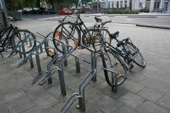 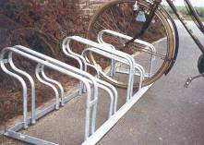

(pav.)

***6 iliustracija. Vertikalieji priekinių ratų laikikliai – nerekomenduojami***

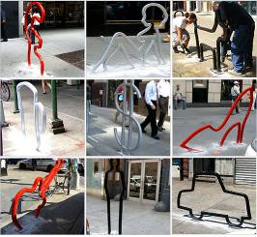

(pav.)

***7 iliustracija. Dviračių stovai – dizaino objektai, tačiau tvirti, stiprūs bei saugūs***

***(Jungtinės Amerikos Valstijos)***

|  |  |  |
| --- | --- | --- |
| Parking systems Chicago USA  (pav.) | DenHaag-Centraal-fietsenstalling-innen  (pav.) | 2808_Velokomm Zürich_Utrecht 64_27  (pav.) |
| Dviaukščio statymo sistema | ... su pažeminta apatine eile | ... arba ištraukiamu loveliu ratams |

***8 iliustracija. Dviaukščio statymo sistemos pavyzdžiai***

\_\_\_\_\_\_\_\_\_\_\_\_\_\_\_\_\_